
НЕГОСУДАРСТВЕННОЕ ОБЩЕОБРАЗОВАТЕЛЬНОЕ УЧРЕЖДЕНИЕ
ПРАВОСЛАВНАЯ ГИМНАЗИЯ
ПРЕПОДОБНОГО ИЛИИ МУРОМЦА

Владимирская область, округ Муром

Анализ работы Негосударственного общеобразовательного учреждения «Православная гимназия преподобного Илии Муромца» за 2016-2017 учебный год

НОУ «Православная гимназия преподобного Илии Муромца» является юридическим лицом, действует на основании Устава, свидетельства о государственной регистрации.
Образовательную деятельность гимназия осуществляет на основании лицензии на право ведения образовательной деятельности (срок действия – бессрочная), в соответствии с которой реализует программы начального общего образования, основного общего образования, среднего общего образования, дополнительного образования детей и взрослых.
Гимназия ориентируется на высокий образовательный уровень, воспитание детей в духе православия, традициях русской православной церкви, формирование у них активной жизненной позиции, духа патриотизма. Целью гимназического образования на всех его этапах является не просто усвоение учеником определённой суммы знаний, а формирование личности учащегося на основе традиционных нравственно-культурных ценностей. Учащиеся гимназии получают светское образование, соответствующее федеральному государственному стандарту, что осуществляется за счёт преподавания предметов образовательного цикла в объёме, предусмотренном государственными программами. В то же время, реализация Стандарта православного компонента начального общего, основного общего, среднего (полного) образования для учебных заведений РФ способствует формированию у школьников православной картины мира. С целью расширения представлений учащихся о традиционных нравственных и культурных ценностях русского народа в гимназии ведётся преподавание основ православной веры, церковного пения, церковнославянского и латинского языков.
Приоритетом для гимназии является личность учащегося. Поэтому всячески поддерживается внедрение инновационных методик, направленных на повышение интереса детей к учёбе, раскрытие их творческого потенциала. Ежегодно проводятся творческие конкурсы, выставки, научные конференции, олимпиады. По результатам ЕГЭ выпускники гимназии показывают уровень подготовки значительно выше среднего, что позволяет говорить о разносторонне образованной и воспитанной личности выпускника гимназии, готовой к ответственному социальному служению. Неотъемлемой частью гимназии является гимназический Храм, ведь именно в Храме совершается духовное воспитание каждого человека.
Анализ работы гимназии за прошедший учебный год учитывает основные направления образовательной политики заложенной в ФГОС, направления программы развития гимназии, задачи, поставленные перед началом учебного года. Источником анализа образовательного процесса являются: данные внутришкольного контроля, таблицы, качественные характеристики; школьная документация; анализ результатов административных контрольных работ, мониторинговые обследования, результаты итоговой аттестации учащихся; работа с педагогическими кадрами.
Первоочередными задачами являлись: обеспечение реализации Федерального Закона «Об образовании в Российской Федерации», реализация Стандарта православного компонента начального общего, основного общего, среднего (полного) образования для учебных заведений РФ, духовно-нравственное развитие, воспитание обучающихся и сохранение их здоровья, развитие материально-технической базы гимназии (оснащение танцевального зала, кабинета ОПВ, приобретение робототехники), обеспечение доступности качественного начального, основного общего и полного среднего образования, обеспечение условий по созданию безопасной образовательной среды и здоровьесбережению, совершенствование комплекса условий для реализации компетентностного и деятельностного подходов в обучении, обеспечение условий для дальнейшего профессионального и личностного роста педагогических кадров, совершенствование системы морального и материального стимулирования педагогов, разработка программы развития гимназии.

В течение 2016-2017 учебного года большинство задач было успешно реализовано: продолжена работа по реализации ФЗ “Об образовании в Российской Федерации”, по внедрению Федеральных образовательных стандартов. Успехи гимназии за последние годы, как и победы учителей и гимназистов в конкурсах, олимпиадах разного уровня делают её востребованной педагогическим сообществом. Благодаря активной и качественной работе коллектива гимназии в текущем году достигнуты высокие результаты по разным направлениям работы.

Условия осуществления образовательного процесса.
Материально-техническая база
Состояние материально-технической базы гимназии позволяет осуществлять учебно-воспитательный процесс на уровне требований государственных образовательных стандартов и современной педагогической науки. Усилиями всего педагогического коллектива обеспечивается сохранность материальной базы. В 2016-2017 учебном году материально-техническая база учреждения пополнилась робототехникой в кабинет физики, проекционным экраном, принтером. Постоянно обновляется фонд учебно-методической литературы, фонд литературы духовного и нравственного направления, культурно-исторической направленности библиотеки - медиатеки.
При организации учебно-воспитательного процесса большое внимание уделяется созданию медико-психолого-социальных условий для обучения, воспитания и развития учащихся, выдерживаются нормы санитарно-гигиенического режима, в том числе и при составлении расписания учебных занятий, регулярно проводятся плановые медицинские осмотры и прививки, уделяется внимание спортивно-оздоровительной работе.
Кадровое обеспечение
В условиях современного этапа развития общества, в условиях, когда возникла необходимость качественных изменений в школьном образовании, что означает для современной школы отказ от ориентации на освоение учащимися суммы знаний, как основных результатов школьного образования, и формирование универсальных УУД, общественно значимого ценностного отношения к знаниям, значительно возросла роль единой методической службы гимназии. В связи с этим в 2016-2017 учебном году была продолжена работа на методической темой гимназии «Построение образовательного процесса гимназии на основе современных стандартов качества образования, обеспечивающих достижение обучающимися образовательных результатов, соответствующих их адаптивным резервам и необходимых для успешной социализации в обществе». Работа методической службы гимназии была ориентирована на решение задач, определенных для реализации единой методической темы гимназии:
- Обеспечить высокий методический уровень проведения всех видов занятий.
- Повышение качества проведения учебных занятий на основе внедрения новых образовательных технологий в соответствии с последующим переходом на ФГОС ООО.
- Выявление, обобщение и распространение положительного педагогического опыта творчески работающих учителей.
- Приведение методического обеспечения учебных предметов в соответствие с подготовкой к переходу на новые образовательные стандарты (ФГОС) в области образования в средней и старшей школе, учебного плана и программ.
- Формирование высокоразвитой разносторонней общественно-активной личности, обладающей православным мировоззрением.
- Развитие интеллекта обучающихся путем познания основ гуманитарных и естественных наук в рамках государственного образовательного стандарта.
- Стимулирование познавательной способности и создание благоприятных условий для духовно-нравственного и эстетического развития обучающихся.
Методическая работа гимназии в 2016-2017 учебном году была направлена на выполнение поставленных задач и их реализацию через образовательную программу гимназии и учебно-воспитательный процесс. Поставленные перед коллективом гимназии задачи решались через совершенствование методики проведения уроков, индивидуальной и групповой работы со слабоуспевающими и одаренными учащимися, коррекцию знаний учащихся на основе диагностической деятельности учителя, развитие способностей учащихся, повышение их мотивации к обучению, а также создание условий для повышения уровня квалификации педагогов.
Деятельность гимназии в реализации программы методической работы шла по следующим направлениям:
- Тематические педагогические советы
- Методические объединения учителей
- Работа учителей над темами самообразования
- Открытые уроки
- Работа с вновь пришедшими учителями
- Предметные недели
- Методические семинары
- Организация работы с одаренными детьми
- Разработка методических рекомендаций в помощь учителю по ведению школьной документации, по организации, проведению и анализу современного урока
- Организация и контроль курсовой системы повышения квалификации
- Аттестация педагогов
Для решения поставленных задач были созданы следующие условия:
- Составлен и утвержден учебный план, позволяющий заложить фундамент знаний по основным дисциплинам, обеспечить уровень усвоения стандартов образования.
- Составлены и утверждены планы работы методического совета гимназии, педагогического совета.
- Методические объединения работают по четким планам в соответствии с утвержденными методическими темами.
- Создана система ВШК, как одно из условий эффективной работы
- Создана программа работы с одаренными детьми, как одно из условий эффективной и результативной работы с одаренными детьми и учащимися, имеющими повышенный интерес к учебе.

- Кадровое обеспечение

Учебный процесс в гимназии осуществляют 25 педагогов, из которых 8 внешние совместители. 5 педагогов осуществляют обучение на начальной ступени образования, 20 педагогов на ступени основного и среднего общего образования.
Кроме учителей в педагогическом коллективе работают педагог-психолог (кандидат педагогических наук), библиотекарь, духовник. В состав педагогического коллектива гимназии входят 3 педагога дополнительного образования, из которых 2 внешние совместители.
В 2016-2017 учебном году в состав педагогического коллектива вошел 1 новый педагог: Торопова Р.В. - учитель истории и обществознания.
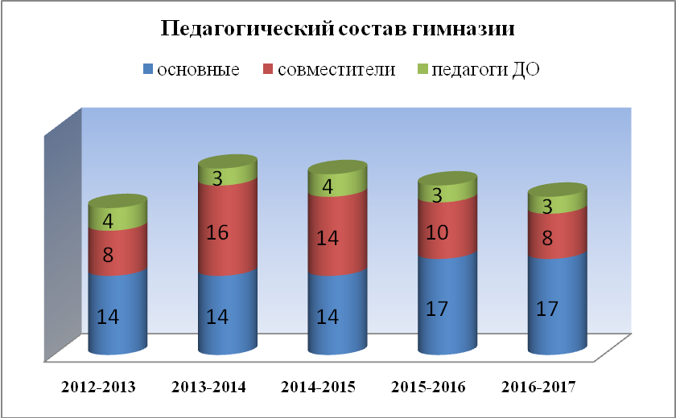
Анализируя состав педагогов, работающих в гимназии в 2016-2017 учебном году, было установлено:
По стажу работы:
до 3-х лет (молодые специалисты) – 0
от 10 до 20 лет – 6 человек (24%)
свыше 20 лет – 19 человек (76%)
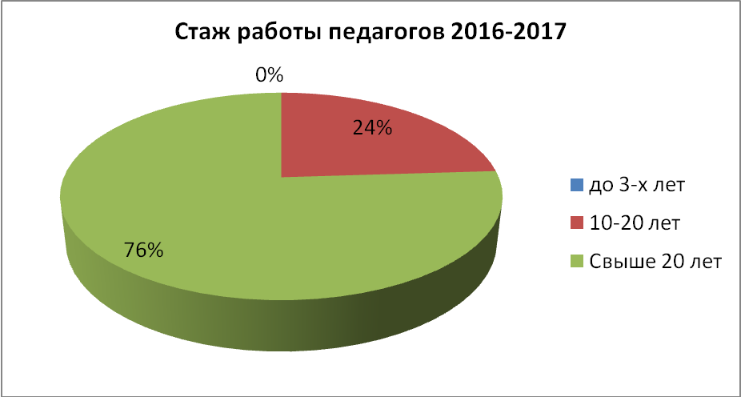
По уровню образования:
- имеют высшее образование – 25 педагога (100%):
- из них высшее педагогическое – 24 учителей (96%),
- высшее непедагогическое – 1 педагогов (4%),
По возрасту:
от 20 до 40 лет - 2 человек (8%),
от 40 до 55 лет - 19 человека (76%),
старше 55 лет - 4 человек (16%)
Средний возраст педагогического работника школы – 47,2 лет.
По полу:
Мужчины – 3
Женщины – 22
В гимназии работает высококвалифицированный коллектив педагогов.
1 педагог имеет звание «Заслуженный учитель РФ»
1 педагог - звание «Заслуженный работник культуры РФ»
2 педагога отмечены значком «Отличник народного просвещения»
7 педагогов награждены Почетной грамотой Министерства образования и науки РФ.
2 педагога награждены Архиерейской грамотой
5 педагога награждены Почетной грамотой департамента образования администрации Владимирской области
1 педагог награжден Почетной грамотой администрации округа Муром
5 педагогов награждены Почетной грамотой управления образования администрации округа Муром
2 педагога стали победителями конкурса на грант главы округа Муром
2 педагога являются победителями конкурса лучших учителей РФ
1 педагог имеет звание Кандидат педагогических наук
1 педагог — Кандидат юридических наук
1 педагог - Кандидат филологических наук

Всего аттестовано 96,3 % педагогического коллектива: на высшую категорию 19 человек (76%), на первую категорию 4 человека (16 %). Не аттестован 1 человек (4%).

 | 2010-2011 уч. год | 2011 -2012 уч. год | 2012-2013 уч. год | 2013-2014 уч.год | 2014-2015 уч.год | 2015-2016 уч.год | 2016-2017 уч.год
Высшая категория | 41% | 25% | 26% | 37,5% | 47% | 77,8% | 76%
I категория | 23% | 50% | 65% | 54% | 41% | 18,5% | 16%
II категория | 18% | 17% | - | - | 3% | -
Соответствие занимаемой должности | - | - | - | 4% | 3% | - | 4%
Нет категории | 18% | 8% | 8% | 4% | 6% | 3,7% | 4%

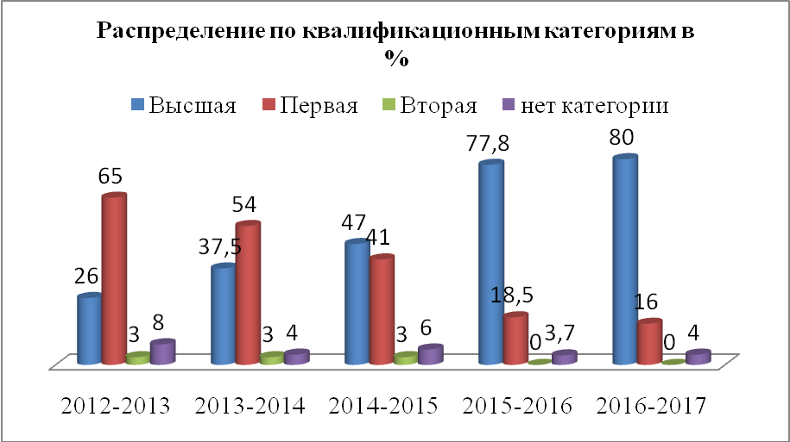

В 2016-2017 учебном году педагоги гимназии проходили процедуру аттестации в соответствии с приказом Министерства образования и науки РФ №276 от 7 апреля 2014 года через систему Электронного мониторинга образовательных учреждений Владимирской области. В 2016-2017 учебном году аттестацию на высшую квалификационную категорию по должности учитель – математики успешно прошел Борунов С.В.. Учитель физической культуры Баранова С.В. успешно подтвердила первую квалификационную категорию.
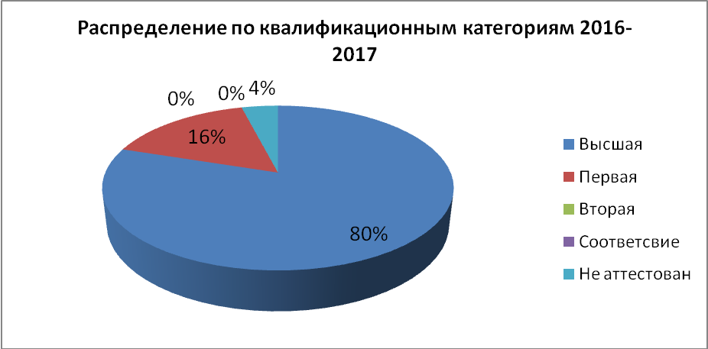

Вывод:
Анализ педагогического состава гимназии в 2016-2017 учебном году позволяет сделать вывод, что в гимназии подобран высокопрофессиональный состав педагогов, способный обеспечить высокий уровень обучения, создать условия для индивидуального развития учащихся. Все педагоги подтверждают заявленные категории. Образование педагогов соответствует базовому образовательному преподаваемому предмету. Основную часть педагогического коллектива составляют опытные учителя с большим стажем работы, обладающие высоким профессиональным мастерством, имеющие высшую и первую квалификационные категории.
Таким образом, в гимназии созданы необходимые условия для обеспечения качества образования.

Одной из основных задач, поставленных перед методической службой гимназии в 2016-2017 учебном году, является совершенствование педагогического мастерства учителя, их компетенции и широты знаний в области преподаваемых дисциплин, повышение качества проведения учебных занятий на основе внедрения новых педагогических технологий, создание в гимназии благоприятных условий для умственного и физического развития каждого ученика. С этой целью в 2016-2017 учебном году была организована курсовая подготовка учителей в ВИРО.

№ | Фамилия, Имя, Отчество педагога | Наименование курсов
1 | Мирошкина И.В. | КПК №66. Проектирование индивидуальной траектории профессионального развития учителя начальных классов в условиях реализации ФГОС
2 | Борунов С.В. | КПК №130. Проектирование индивидуальной траектории профессионального развития учителя математики в условиях введения ФГОС
3 | Бубнова Т.В. | КТК №210. Подготовка учителя музыки к реализации ФГОС
4 | Баранова С.В. | КПК №203. Подготовка учителя физической культуры к реализации ФГОС
5 | Шаронова А.В. | КПК №125 Проектирование индивидуальной траектории профессионального развития учителя начальных классов в условиях реализации ФГОС
6 | Леонова Э.С. | КПК №232 Проектирование индивидуальной траектории профессионального развития учителя биологии в условиях реализации ФГОС
7 | Самарова Г.В. | КПК №160 Проектирование индивидуальной траектории профессионального развития учителя иностранного языка в условиях реализации ФГОС
8 | Фомичева Ю.В. | КПК №37 Формирование профессиональной компетенции педагога дополнительного образования

Кроме получения обучения на курсах, организованных Владимирским институтом работников образования им. Новиковой, педагоги гимназии в 2016-2017 учебном году активно занимались повышением своей квалификации и педагогического мастерства через участие в различных семинарах, конференциях, вебинарах.

№ | Ф.И.О. педагога | Мероприятие | Форма участия | Результат участия
1 | Бубнова Т.В. | ПСТГУ  «История русского церковного пения» | дистанционная | удостоверение
2 | Бакалова С.В. | ПСПГУ  «Церковнославянский язык» | дистанционная | удостоверение
3 | Балукова Н.Ю.  Шаронова А.В.  Мирошкина И.В.  Михайленко Е.А. | Областной конкурс проектов «Открытие» |  | Диплом 2 степени
4 | Балукова Н.Ю. | Всероссийская педагогическая конференция «Обучение ребенка с ОВЗ в начальной школе в условиях инклюзивного обучения» | заочное | сертификат
5 | Шаронова А.В. | Вебинар «Проектная и исследовательская деятельность обучающихся» | заочная | сертификат
6 | Самарова Г.В. | МИ ВлГУ  «Использование электронной информационно-образовательной среды и информационно-коммуникационных технологий в образовательном процессе» | очное | удостоверение
7 | Торопова Р.В. | Московский педагогический марафон учебных предметов. День учителя истории | Очное
8 | Бубнова Т.В. | VII Научно-практическая конференция «Духовно-нравственные и культурно- просветительские аспекты воспитания и образования | Очное
9 | Фомичева Ю.В. | Региональный конкурс «Родная земля» |  | Диплом 2 степени

Педагоги гимназии являются активными участниками социально-педагогических сообществ и профессиональных сайтов. Многие педагоги имеют личные страницы в интернет - сообществах педагогов, публикуют свои педагогические материалы на профессиональных сайтах. Шаронова А.В. разместила свои методические разработки на сайте infourok.ru, Т,В. Бубнова разместила свои методические разработки на сайте «Педсовет.ру»

Вывод:
Анализируя работу с педагогическими кадрами в 2016-2017 учебном году можно отметить, что педагоги гимназии более активно стали повышать свое профессиональное мастерство и педагогическую компетенцию. В этом году педагоги повышали свою квалификацию не только за счет курсовой подготовки в ВИРО, но и активно принимали участие в заочных дистанционных курсах семинарах, вебинарах, конференциях, публиковали свои материалы в сообществах педагогов и тем самым распространяли свой педагогический опыт. Это позволяет учителям следить за современными изменениями в системе образования, следить за новыми формами и методами работы, что положительно сказывается на качестве обучения в гимназии. Однако не все педагоги гимназии так активно занимались в этом году повышением своего мастерства и своей квалификации. В результате анализа было установлено, что наименьшую активность в этом проявили учителя гуманитарного цикла. Поэтому в следующем году руководителю методического объединения следует обратить внимание на повышение квалификации педагогов и активнее участвовать в различных мероприятиях, которые позволят учителям не только повысить свое мастерство, но и поделиться своим опытом с другими педагогами.
Кроме того, к недостаткам работы с кадрами в 2016-2017 учебном году следует отнести малую активность педагогов по обобщению своего опыта. В этом году учителя обобщали свой опыт только на уровне гимназии и по средствам интернет – сообществ. В следующем году необходимо активизировать работу педагогов по обобщению своего опыта на муниципальном и региональном уровне.
Особенности организации учебно-воспитательного процесса
Итоги учебной деятельности за 2016-2017 учебный год.
Гимназия работала в режиме 5-дневной учебной недели в 1-4 классах, 6-дневной учебной недели в 5-11 классах; в начальной, основной и старшей школе занималось 11 классов, в которых на конец года обучалось 170 учащихся (начальная школа – 4 класса- 63 ученика, основная школа -5 классов – 80 учеников, старшая школа- 2 класса- 27 учеников). В течение года 5 человек прибыли и 1 человек выбыли:
I ступень | II ступень | III ступень
1 кл. – 1 | 5 кл. – 1 | 10 кл.-1
2 кл. – 1 | 6 кл. – 1 | 11 кл.-1
3 кл. – 1 | 7 кл. – 1
4 кл. – 1 | 8 кл. – 1
 | 9 кл. – 1
Всего: 4 кл. | Всего: 5 кл. | Всего: 2 кл.

Средняя наполняемость классов составила 15,5 человек.

Диаграмма изменения контингента учащихся
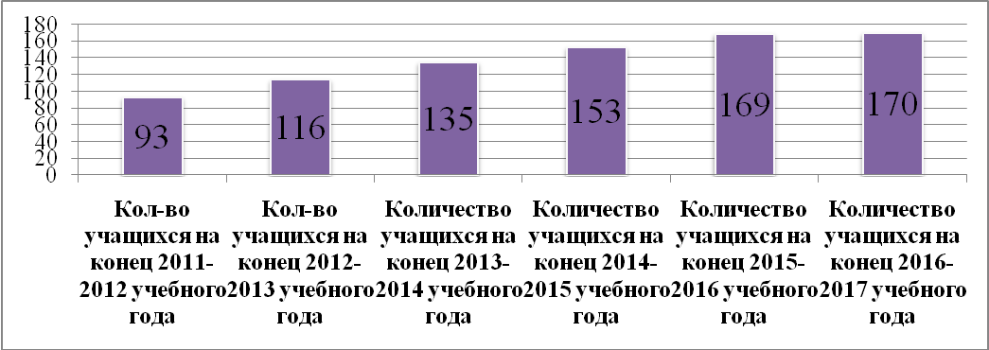

Учебный год | Количество учащихся на начало учебного года | Количество учащихся на конец учебного года | Сохранность в %
2011-2012 | 91 | 93 | 102,2%
2012-2013 | 115 | 116 | 101%
2013-2014 | 139 | 135 | 97,1%
2014-2015 | 151 | 153 | 101,3%
2015-2016 | 171 | 169 | 98,8%
2016-2017 | 166 | 170 | 102,4%

По итогам учебного года общеобразовательные программы по учебным предметам усвоили в школе I уровня (1-4 классы) - 100% (2015-2016 уч. г. – 100%); в школе II уровня (5-9 классы) – 100% (2015-2016 уч. г. – 100%), в школе III уровня (10-11 классы)-100%.
Качество знаний составило 78,6% (2-11 классы) (2012-2013 уч. год – 73,5 %, 2013-2014 уч.г.-84%, 2014-2015 уч.г.-79,6%, 2015-2016 уч.г.- 78,4%).
Во 2-4 классах 12 отличников, 33 учащихся окончили на «4» и «5». Качество знаний- 95,7% (2015-2016 уч.г.- 95,8%, 2014-2015 уч.г.- 91,5% , 2013-2014 уч.г.- 90%, 2012-2013 уч. г. – 82%).
В 5-8,10 классах 12 отличников, на «4» и «5» - 42 учащихся. Качество знаний- 71,1%.
В 9 классе 2 отличника, на «4» и «5» - 8 учащихся. Качество знаний 62,5%. В 11 классе 3 отличника, 9 учащихся окончили на «4-5». Качество знаний – 80%.
Диаграмма качества знаний учащихся.

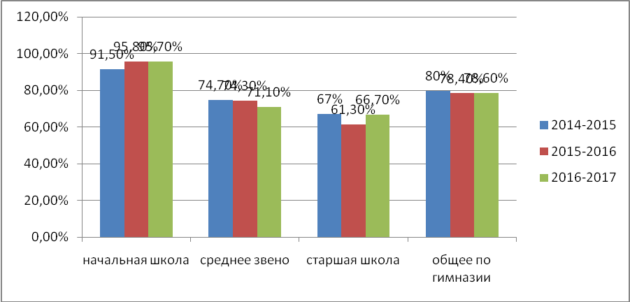

Всего закончили учебный год на «отлично» 29 человек (18,8%), на «хорошо» и «отлично» – 92 человека (59,7%) учащихся 2-11 классов. Есть резерв –14 учеников (9,1%) закончили учебный год с одной «3».

Динамика качества знаний в течение учебного года

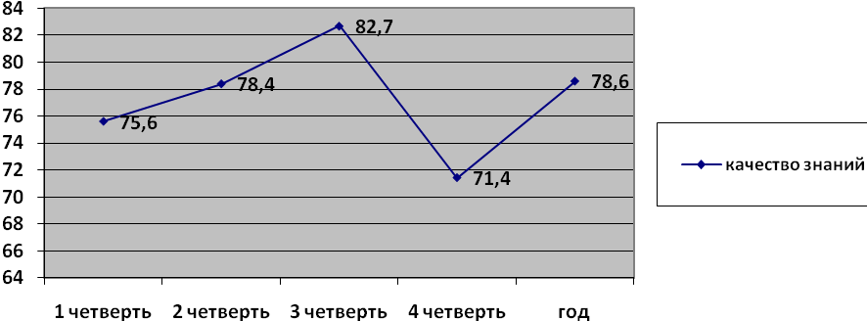
2016-2017 учебный год с похвальными листами закончили 15 учащихся (9,7 % от учащихся 2-11 классов) – ученица 2 класса Александрук Елизавета (учитель Михайленко Е.А.), ученики 3 класса Аганин Александр, Горшкова Екатерина, Гришаков Глеб (учитель Шаронова А.В.), ученик 4 класса Рожновский Юрий (учитель Мирошкина И.В.), ученики 5 класса Витальева Екатерина, Мишина Мария (классный руководитель Зверева Т.М.), ученики 6 класса Коновалова Дарья, Козлова Милена, Фомина Ирина (классный руководитель Леонова Э.С.), ученики 6 класса Дубова Анастасия, Данилин Алексей, Семенова Дарья, Рожновская Анастасия (классный руководитель Бубнова Т.В.), ученица 8 класса Кузнецова Анастасия (классный руководитель Федоткина Н.М.).

Сравнительный показатель похвальных листов по годам
2009 – 2010 уч.год | 2010 – 2011 уч.год | 2011 – 2012 уч.год | 2012-2013 уч. год | 2013-2014 уч. год | 2014-2015 уч.год | 2015-2016 уч.год | 2016-2017 уч.год
9,3% (5 чел.) | 2,5% (2 чел.) | 3,2% (3 чел.) | 6% (6 чел.) | 10,1% (12 чел.) | 8,8% (12 чел.) | 9,2% (14 чел.) | 9,7%  (15 чел.)

УРОВЕНЬ ОБУЧЕННОСТИ ПО УРОВНЯМ ОБУЧЕНИЯ

Класс | Кол-во  уч-ся  на конец года | «5» | «4» и «5» | «Резерв» (одна «3») | Качество  знаний (%)
1 | 16 | - | - | - | -
2 | 15 | 4 | 10 | 1 | 93,3
3 | 16 | 4 | 12 | - | 100
4 | 16 | 4 | 11 | 1 | 93,8
Итого | 63 | 12 | 33 | 2 | 95,7
5 | 16 | 4 | 9 | 1 | 81,3
6 | 16 | 3 | 9 | 2 | 75
7 | 16 | 4 | 8 | 3 | 75
8 | 16 | 1 | 10 | 3 | 68,8
9 | 16 | 2 | 8 | 1 | 62,5
Итого | 80 | 14 | 44 | 10 | 72,5
10 | 12 | - | 6 | 2 | 50
11 | 15 | 3 | 9 | - | 80
Итого | 27 | 3 | 15 | 2 | 66,7
Всего | 170 | 29 | 92 | 14 | 78,6

Сравнительный анализ качества обучения по классам
5 класс- классный руководитель Зверева Т.М.

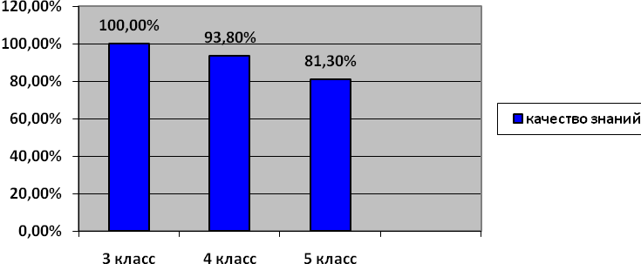

6 класс- классный руководитель Леонова Э.С.
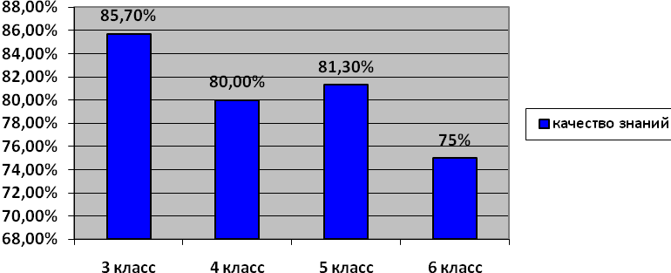

7 класс- классный руководитель Бубнова Т.В.

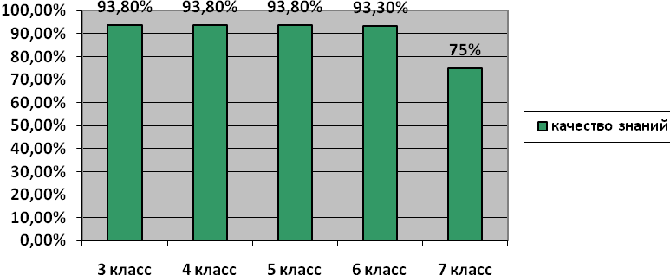

8 класс- классный руководитель Федоткина Н.М.

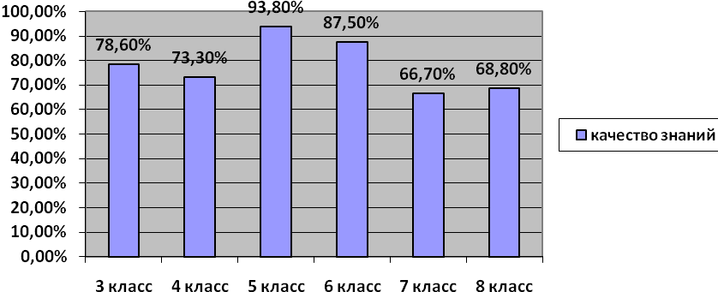

9 класс- классный руководитель Борунов С.В.

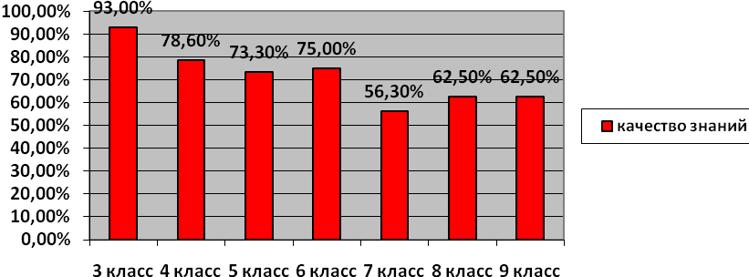

10 класс- классный руководитель Данилина О.Н.
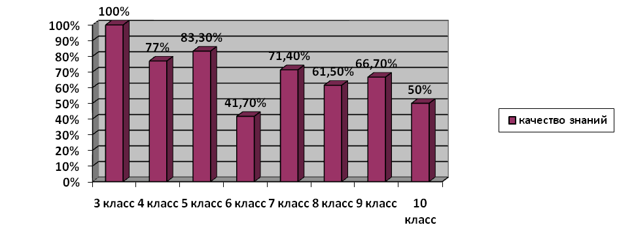

11 класс- классный руководитель Самарина А.И.

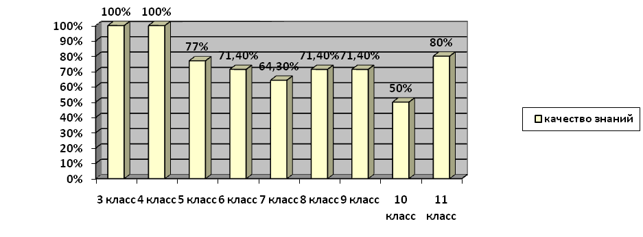

Качество образовательной подготовки учащихся по предметам учебного плана.
Результаты учащихся начальной школы по предметам
Класс | Классный  руководитель | Кол-во  уч-ся | Успеваемость | Качество знаний учащихся  в % по предметам
 |  |  |  | Русс-кий яз. | Литерат. чт. | математика | Окруж. мир | ин. язык | ИЗО | технология | Физ-ра
2 | Михайленко Е.А. | 16 | 100 | 100 | 100 | 93,3 | 100 | 100 | 100 | 100 | 100
3 | Шаронова А.В. | 16 | 100 | 100 | 100 | 100 | 100 | 100 | 100 | 100 | 100
4 | Мирошкина И.В. | 16 | 100 | 100 | 100 | 93,7 | 100 | 100 | 100 | 100 | 100
2 – 4 классы |  |  | 100 | 100 | 100 | 95,7 | 100 | 100 | 100 | 100 | 100

На основании анализа результатов учащихся начальной школы по предметам, можно сделать следующие выводы:
1) ниже результаты у учащихся 2,4 классов по математике;
2) самые высокие результаты по всем предметам у учащихся 3 класса (учитель Шаронова А.В.)

В первом классе в сентябре 2016 года был проведен мониторинг «Школьный старт» - педагогическая диагностика стартовой готовности к успешному обучению в начальной школе (по рабочей тетради Т.В.Бегловой «Школьный старт»). Цель программы – определить уровень готовности каждого ребенка к освоению учебной программы и достижению образовательных результатов в соответствии с ФГОС НОО. В стартовой готовности проверялся инструментальный компонент: наблюдательность, мыслительные способности, контрольные (коррекционные умения), коммуникативные умения и личностный компонент: мотивация и ценностное отношение к знанию.
Стартовая диагностика на начало учебного года показала, что умеют:
- Выделять из потока информации отдельные детали исходя из поставленной задачи –5 чел.
- Видеть существенные признаки в образе воспринимаемого объекта – 13 чел.
- Придерживаться заданной последовательности в процессе наблюдения – 14 чел.
- Опираться на зрительный образ для удержания в памяти учебной информации – 14 чел.
- Устанавливать отношения типа «род - вид» между понятиями – 15 чел.
- Устанавливать логические связи типа «причина - следствие» между явлениями – 14 чел.
- Устанавливать количественные отношения типа «больше - меньше» между объектами и явлениями – 15 чел.
- Выделять объекты из множества других и объединять их в соответствии с поставленной задачей – 13 чел.
- Оперировать информацией с помощью образа, слова, схемы и знаков при выполнении учебных заданий – 15 чел.
- Видеть закономерность в изучаемой информации – 3 чел.
- Анализировать объекты и обнаруживать в них существенные признаки понятий – 13 чел.
- Соотносить результат с образцом и устанавливать несоответствия – 12 чел.
- Использовать речь взрослого как источник информации при выполнении учебных заданий – 13 чел.
- Имеют позитивное эмоционально-ценностное отношение к учебной деятельности – 12 чел.
- Имеют мотивационную готовность выполнять учебные задания высокого уровня сложности – 8 чел.
Развитие умений, входящих в блок «наблюдательность» (п. 1 – 4) и «мыслительные способности» (п. 5 – 11), создает важнейшие предпосылки для формирования познавательных УУД. «Контрольные» умения (п. 12) составляют основу формирования регулятивных УУД. Коммуникативные умения (п. 13) и личностный компонент (п.14 – 15) также соотносятся с образовательными результатами 1 класса.
Таким образом, базовый уровень инструментальной готовности имеют 13 человек (81,3%), 3 учащихся – низкий уровень (18,8%). Базовый уровень личностной готовности у всех 16 человек.
Результаты диагностики показали, что нужно работать над развитием произвольной памяти, умением делать выводы на основе имеющейся информации, учить следовать инструкции при выполнении учебных действий и развивать мыслительные операции: анализ, синтез, сравнение, абстрагирование, обобщение, конкретизация, классификация, систематизация.
Сравнительная таблица качества знаний
учащихся 2 - 4 классов по четвертям и за год

класс | учитель | % качества
класс | учитель | 1  четв. | 2  четв. | 3  четв. | 4  четв. | год
2 | Михайленко Е.А. | 93,3 | 100 | 100 | 93,3 | 93,3
3 | Шаронова А.В. | 93,8 | 100 | 100 | 93,3 | 100
4 | Мирошкина И.В. | 93,8 | 93,8 | 87,5 | 93,3 | 93,8

Сравнение качества знаний
учащихся 2 - 4 классов по четвертям и за год

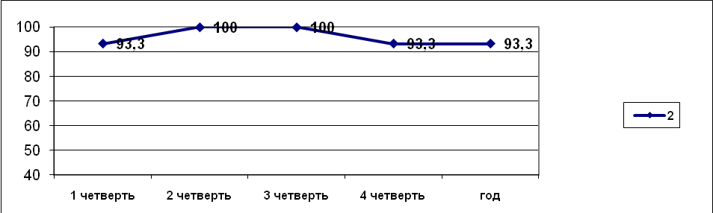

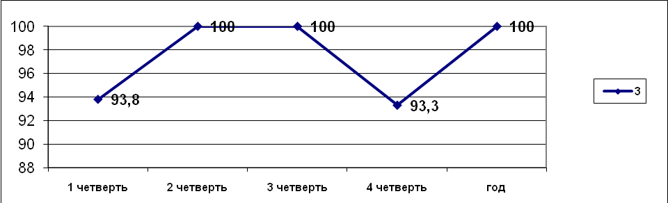

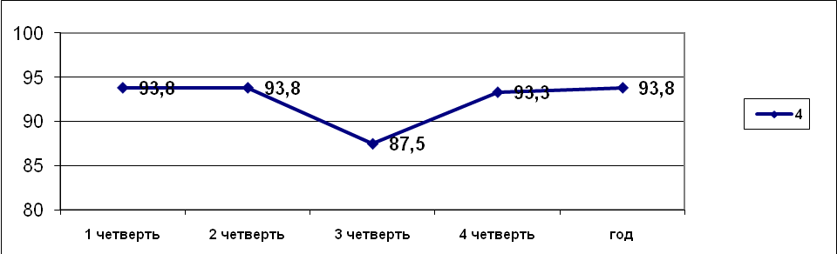

Сравнение качества знаний
учащихся 5-11 классов по четвертям и за год

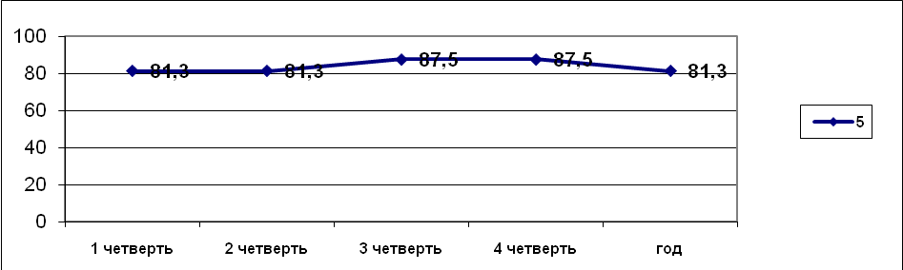

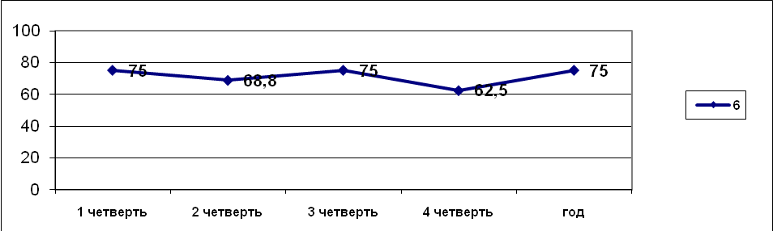
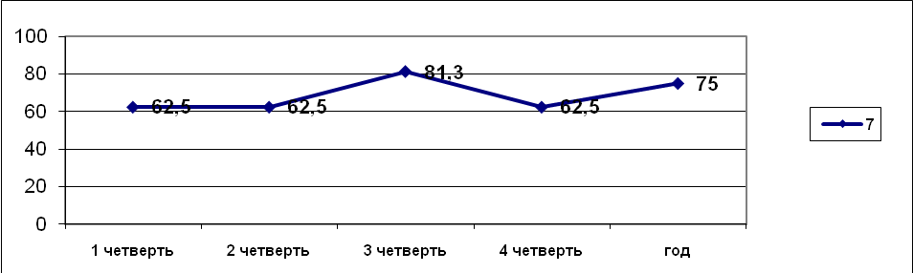
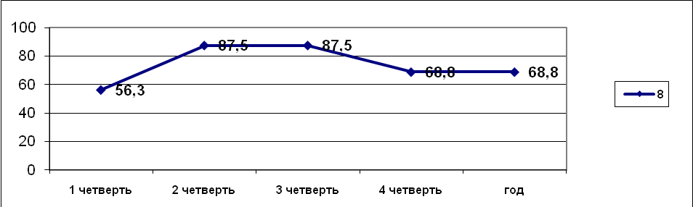
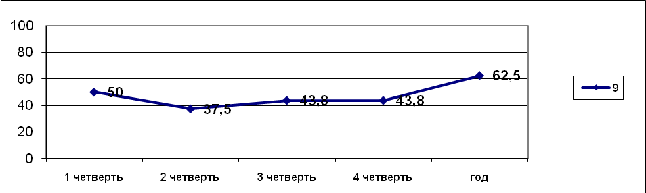
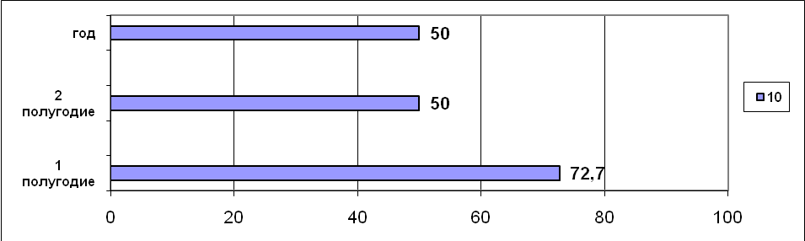

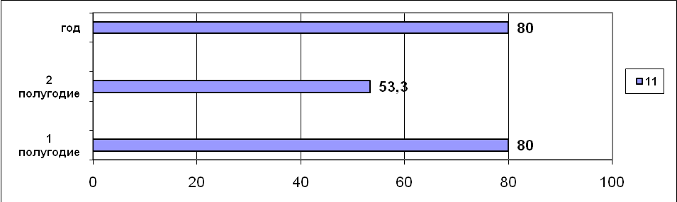
Стандарт православного компонента начального общего, основного общего, среднего (полного) образования для учебных заведений РФ.
Преподавание вероучительных учебных предметов в гимназии составляет основу православного компонента общего образования. Преподавание опирается на святоотеческую традицию, христианскую антропологию и православную педагогику. Основное содержание обязательных предметов православного компонента направлено на реализацию педагогической цели Стандарта – целенаправленное развитие духовно-нравственной сферы учащихся на целях, идеалах и ценностях Православия, формирование у учащихся целостного христианского мировоззрения, развитого религиозно-нравственного чувства, национального самосознания и гражданской ответственности.
Церковное пение (учитель Бубнова Т.В.)
За счет часов компонента образовательного учреждения и часов дополнительного образования в 1-9 классах введен курс «Церковное пение». Цель изучения данного предмета – приобщение учащихся к духовным ценностям Православия посредством церковного пения. По итогам года 100% учащихся усвоили программный материал на высоком уровне, качество знаний во 2-5,7,8 классах-100%, в 6 классе- 93% , в 9 классе-87%.
«Основы православной веры» (учитель Беляева Е.В., монахиня Сергия)
В 1- 11 классах за счет часов компонента образовательного учреждения и часов дополнительного образования вводится предмет «Основы православной веры». По итогам года 100% учащихся усвоили программный материал на высоком уровне.

«Церковнославянский язык» (учитель Данилина О.Н.)
С целью соответствия учебного плана гимназии статусу и задачам православной гимназии введено изучение предмета «Церковнославянский язык» с 5 по 9 класс по 1 часу в неделю ( за счет часов дополнительного образования и за счет часов компонента образовательного учреждения). По итогам года 100% учащихся 5-7 классов усвоили программный материал на высоком уровне, качество знаний в 8 классе- 93,8%, 9 классе- 87,5%.
«Латинский язык» (учитель Бакалова С.В.)
В 10-11 классах введен предмет латинский язык за счет часов компонента образовательного учреждения. Успеваемость -100%, качество знаний-75% в 10 классе, 80% в 11 классе.
Выводы:
Успеваемость по гимназии- 100%. Качество знаний составило 78,6% (2-11 классы) (2012-2013 уч. год – 73,5 %, 2013-2014 уч.г.-84%, 2014-2015 уч.г.-79,6%, 2015-2016 уч.г.- 78,4%).
По сравнению с 2015-2016 уч. г., показатель качества чуть выше, на основании чего можно сделать вывод, что гимназия выполняет задачи повышенного уровня подготовки учащихся. Анализируя результативность работы гимназии, необходимо отметить высокий уровень работы учителей-предметников, классных руководителей, обеспечивших по итогам 2016-2017 учебного года наиболее оптимальные показатели качества знаний: 2,3,4,5,11 классы.
По итогам года 14 человек имеют одну «3»:
- Гусева В., 2 класс- математика, учитель Михайленко Е.А.
- Власова В., 4 класс- математика, учитель Мирошкина И.В.
- Ситранова Л., 5 класс- математика, учитель Самарина А.И.
- Фирсов Я., 6 класс- русский язык, учитель Зверева Т.М.
- Хрычев Г.,6 класс- математика, учитель Самарина А.И.
- Агеева А., 7 класс- математика, учитель Борунов С.В.
- Карпов А., 7 класс- русский язык, учитель Данилина О.Н.
- Крылов Д., 7 класс- английский язык, учитель Самарова Г.В.
- Вишневский М., 8 класс- русский язык, учитель Зверева Т.М.
10. Сивачева П., 8 класс- геометрия, учитель Борунов С.В.
11.Шибаев Т., 8 класс- церковнославянский язык, учитель Данилина О.Н.
12. Курданов В., 9 класс- физика, учитель Корочкин В.С.
13.Киладзе С., 10 класс- физика, учитель Корочкин В.С.
14. Харенков Д., 10 класс- химия, учитель Королева О.В.
Все учебные предметы находятся на высоком уровне усвоения учебного материала. Вместе с тем, с целью повышения качества знаний в 2017/2018 уч. году рекомендуется:
- оказать помощь учащимся с одной «3», которые являются дополнительным резервом для повышения результативности работы педагогического коллектива;
- мотивировать к обучению учащихся 5-11 классов: 5-8 классы – сохранить традицию проведения познавательно-занимательных предметных мероприятий, активного участия в интеллектуальных марафонах, олимпиадах на уровне гимназии, округа, региона, организовать работу по снижению количества учащихся, у которых более 50% «3»; 9-11 классы – обеспечить качественную подготовку, формировать осознанное и заинтересованное отношение учащихся выпускных классов к необходимости успешного обучения для продолжения образования после школы.
Вместе с тем необходимо определить причины невысоких показателей в классах, которые по итогам 2016-2017 учебного года показали наиболее низкие результаты качества знаний учащихся, разработать и реализовать комплекс мероприятий по улучшению ситуации: 6,7,8,9,10 классы.
В 2017/2018 учебном году важно организовать систематическое оперативное взаимодействие всех участников образовательного процесса, обеспечить наличие данных по результатам входного, рубежного и итогового контроля, их коллегиальное обсуждение, принятие оптимальных и конкретных решений, контроль за их обязательным исполнением, что обеспечит успешность каждого ученика в зоне его ближайшего развития.
Показатели качества знаний учащихся являются эквивалентом успешности и качества работы отдельно взятого учителя и всего педагогического коллектива в целом.
Государственная итоговая аттестация выпускников общеобразовательных учреждений - одна из форм объективной и независимой оценки качества подготовки выпускников, освоивших образовательные программы основного общего и среднего полного общего образования, и установления уровня освоения учащимися Федерального государственного стандарта общего образования.
В гимназии проведены необходимые организационно-управленческие мероприятия, подготовлены соответствующие распорядительные документы. Все участники образовательного процесса ознакомлены с нормативно-правовыми документами итоговой аттестации. На заседаниях педагогических советов утверждены списки учащихся, допущенных к итоговой аттестации. Оформлены информационные стенды с материалами по государственной итоговой аттестации.
Государственная итоговая аттестация обучающихся, освоивших программы основного общего образования, проведена в гимназии в соответствии с нормативно-правовыми документами и в установленные сроки в форме ОГЭ.
В государственной итоговой аттестации за курс основной школы принимали участие 16 выпускников. Все обучающиеся 9 класса допущены к экзаменам. Все учащихся сдавали 2 обязательных экзамена в форме ОГЭ и 2 экзамена по выбору в форме ОГЭ.
Уровень обученности учащихся 9 класса на ГИА составил 100%. Качество знаний- 93,3% (69,4% в 2015-2016 уч.г., 88,3% в 2014-2015 уч.г., 79,3% в 2013-2014 уч.г.).
Результаты государственной итоговой аттестации
по русскому языку

Класс | По  списку | Сдавали | Экзаменационные отметки |  |  |  |  |  | Годовые отметки |  |  |  |  |  | Ф.И.О. учителя
Класс | По  списку | Сдавали | «5» | «4» | «3» | «2» | Усп-ть % | Кач-во % | «5» | «4» | «3» | «2» | Усп-ть % | Кач-во% | Ф.И.О. учителя
9 | 16 | 16 | 9 | 7 | - | - | 100 | 100 | 3 | 9 | 4 | - | 100 | 75 | Данилина О.Н.

Процент соответствия годовых и экзаменационных оценок по русскому языку
 | 9 класс
Ниже годовых | 0
Выше годовых | 62,5%

Предмет | Средний балл по
Предмет | гимназии | округу | области
Русский язык | 4,6 (4,8 в 2015-2016 уч.г., 4,9 в 2014-2015 уч.г., 4,8 в 2013-2014 уч.г.) | 3,9 | 3,9

Диаграмма результатов государственного экзамена
по русскому языку

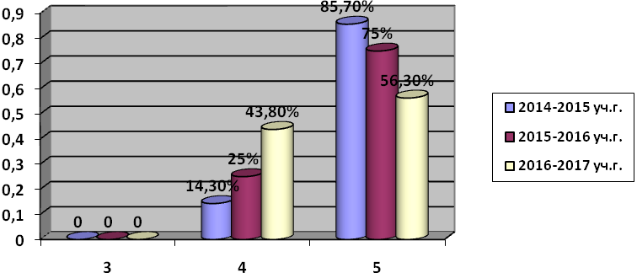

Сравнительный анализ результатов государственной итоговой аттестации
по русскому языку с окружным показателем (качество знаний)

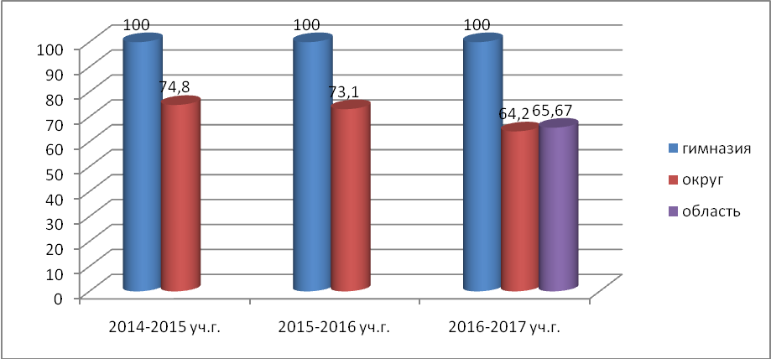
Из диаграммы видно, что результат учащихся гимназии по русскому языку выше, чем по округу и области.

Результаты государственной итоговой аттестации
по математике

Класс | По  списку | Сдавали | Экзаменационные отметки |  |  |  |  |  | Годовые отметки |  |  |  |  |  | Ф.И.О. учителя
Класс | По  списку | Сдавали | «5» | «4» | «3» | «2» | Усп-ть % | Кач-во % | «5» | «4» | «3» | «2» | Усп-ть % | Кач-во % | Ф.И.О. учителя
9 | 16 | 16 | 5 | 6 | 5 | - | 100 | 68,8% | (а)5  (г)6 | 7  6 | 4  4 | -  - | 100  100 | 75  75 | Борунов С.В.

Процент соответствия годовых и экзаменационных оценок по математике

 | 9 класс
Выше годовых | 18,8%
Ниже годовых | 37,5%

Предмет | Средний балл по
Предмет | гимназии | округу | области
математика | 4 (4,5 в 2015-2016 уч.г., 4,6 в 2014-2015 уч.г., 4,2 в 2013-2014 уч.г.) | 3,6 | 3,6

Диаграмма результатов государственного экзамена
по математике
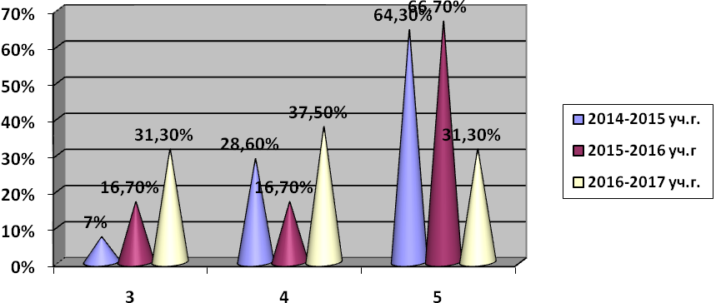

Сравнительный анализ результатов государственной итоговой аттестации
по математике с окружным показателем (качество знаний)
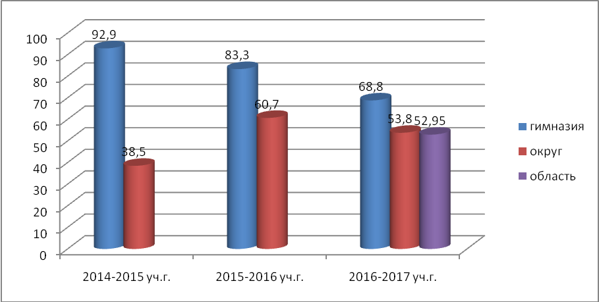
Из диаграммы видно, что результат учащихся гимназии по математике выше, чем окружной и областной показатели.
Анализ результатов ГИА по русскому языку и математике показывает, что показатель успеваемости составляет 100%, показатель обученности на «4» и «5» высокий- 100% и 68,8% соответственно.
В Порядке проведения государственной итоговой аттестации по образовательным программам основного общего образования предусмотрено в 9 классе сдавать 2 обязательных экзамена (математика, русский язык) и 2 экзамена по своему выбору. Следует отметить, что перед выпускниками была поставлена задача: при выборе предмета учитывать форму дальнейшего обучения (для обучения в профильном классе на старшей ступени обучения было предложено при выборе предмета ориентироваться на профильное направление). Наибольшее количество учащихся выбрало обществознание (56,3%).
Распределение обучающихся 9 класса по предметам по выбору.
Предмет | Сдавали предмет, чел., %
Химия | 6 чел. 37,5%
Английский язык | 1 чел. 6,3%
Обществознание | 9 чел. 56,3%
Физика | 4 чел. 25%
география | 4 чел. 25%
история | 2 чел. 12,5%
Информатика и ИКТ | 3 чел. 18,8%
литература | 3 чел. 18,8%

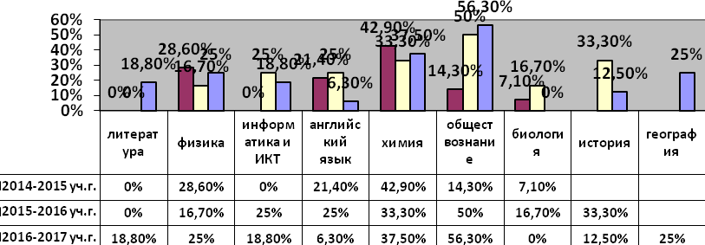
Итоги экзаменов по выбору.
Предмет | Сдавали предмет  чел., % | Форма экзамена  чел., % | Получили оценку на экзамене выше годовой  чел., % | Подтвердили годовую оценку  чел., % | Получили оценку на экзамене ниже годовой  чел., % | Сдали экзамен на  «4»и «5»  чел., % | Средний балл
Химия | 6 чел. 37,5% | ОГЭ  6 чел. 100% | 4 чел.  66,7% | 2 чел. 33,3% | --- | 6 чел. 100% | 5
Английс-кий язык | 1 чел. 6,3% | ОГЭ  1 чел. 100% | --- | 1 чел. 100% | --- | 1 чел. 100% | 5
Общество-знание | 9 чел. 56,3% | ОГЭ  9 чел. 100% | 7 чел.  77,8% | 2 чел. 22,2% | --- | 8 чел. 88,9% | 4,3
Физика | 4 чел. 25% | ОГЭ  4 чел. 100% | --- | 3 чел.  75% | 1 чел. 25% | 4 чел. 100% | 4,0
география | 4 чел. 25% | ОГЭ  4 чел. 100% | --- | 2 чел.  50% | 2 чел.  50% | 3 чел.  75% | 4
история | 2 чел. 12,5% | ОГЭ  2 чел. 100% | 1 чел. 50% | 1 чел.50% | --- | 2 чел. 100% | 4,5
Информатика и ИКТ | 3 чел. 18,8% | ОГЭ  3 чел. 100% | --- | 3 чел. 100% | --- | 3 чел. 100% | 4,3
Литература | 3 чел. 18,8% | ОГЭ  3 чел. 100% | --- | 3 чел. 100% | --- | 3 чел. 100% | 4,7

Предмет | Средний балл по
Предмет | гимназии | округу |  | области
Химия | 5 (4,8 в 2015-2016 уч.г., 4,7 в 2014-2015 уч.г., 4,0 в 2013-2014 уч.г.) | 4,2 |  | 4,1
Английский язык | 5 (3,7 в 2015-2016 уч.г., 5,0 в 2014-2015 уч.г., 5,0 в 2013-2014 уч.г.) | 4,5 |  | 4,4
Обществознание | 4,3 (3,5 в 2015-2016 уч.г., 4,0 в 2014-2015 уч.г.,3,5 в 2013-2014 уч.г.) | 3,6 |  | 3,6
Физика | 4,0 (4,0 в 2015-2016 уч.г., 4,0 в 2014-2015 уч.г., 4,0 в 2013-2014 уч.г.) | 4,0 |  | 3,8
География | 4,0 (3,5 в 2015-2016 уч.г., 4,0 в 2014-2015 уч.г.) | 3,4 |  | 3,6
История | 4,5 (3 в 2015-2016 уч.г.) | 3,4 |  | 3,5
Информатика и ИКТ | 4,3 (5 в 2015-2016 уч.г.) | 3,8 | 3,8
Литература | 4,7 | 4,0 | 4,1

Качество знаний:

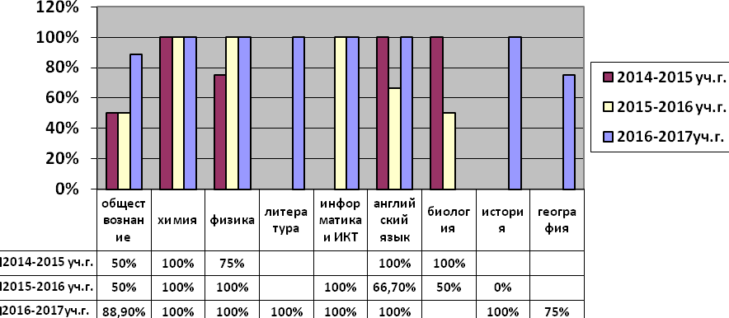
Все 16 выпускников окончили 9 классов и получили аттестат об основном общем образовании.
Таким образом, анализ государственной итоговой аттестации позволяет сделать вывод, что 100% выпускников гимназии выполнило требования образовательных программ основного общего образования и получили необходимую базу знаний для продолжения дальнейшего обучения. Систематически проводились тестирования по графику тренировочных работ в системе СтатГрад, учащиеся выпускных классов были качественно подготовлены к экзаменам и в период государственной итоговой аттестации показали оптимальные результаты. По сравнению с 2015-2016 уч.г. количество предметов по выбору увеличилось с 7 до 8, средний балл выше, чем в прошлом учебном году по химии, по английскому языку, обществознанию, истории. По итогам ГИА 2016-2017 учебного года показатель по гимназии (средний балл) выше, чем в городе и области, по предметам: русский язык, математика, химия, обществознание, информатика, история, английский язык, литература, география. На уровне окружного – физика.

Анализ итогов успеваемости выявил проблему недостаточной качественной подготовки учащихся к итоговой аттестации по отдельным предметам (география).
Учитывая выявленные проблемы итоговой аттестации, в следующем учебном году необходимо разработать план мероприятий по подготовке учащихся к итоговой аттестации с указанием конкретных действий по устранению пробелов в знаниях учащихся, продолжить мониторинговые исследования. При подготовке выпускников 9-х классов к итоговой аттестации необходимо обратить внимание на формирование их базовой подготовки (продолжить тщательную индивидуальную работу по выявлению и устранению пробелов в знаниях учеников) и создание условий для психологической адаптации выпускников к итоговой аттестации.
Результаты ЕГЭ выпускников 11 класса.

На конец 2016-2017 учебного года в 11-м классе обучалось 15 учеников. Все
выпускники были допущены к государственной итоговой аттестации. Успешно выдержали аттестацию по обязательным предметам и получили документ об образовании соответствующего образца 15 учащихся. 3 учащихся (Бойко А., Витальева К., Тер-Акопян И.) получили аттестат о среднем общем образовании с отличием.
Учащиеся 11-го класса сдавали два обязательных экзамена по русскому языку и математике в форме ЕГЭ и ЕГЭ по выбору ученика для поступления в ВУЗы, ССУЗы. В декабре 2016 года 100% учащихся получили «зачет» за сочинение.
При сдаче обязательного экзамена по русскому языку выпускники 11 класса (учитель Зверева Т.М.) продемонстрировали высокий уровень подготовки. Все выпускники набрали количество баллов, подтверждающее освоение основных общеобразовательных программ среднего общего образования. Данный предмет является профильным в 11 классе (гуманитарный профиль).
Минимальный балл составлял 24. Средний балл по гимназии составил 81 (83,8 в 2015-2016 уч.г.). Самый высокий балл у Бойко А. – 98 баллов, самый низкий – у Батаева А. (70 баллов).
Диаграмма «Результаты ЕГЭ по русскому языку»

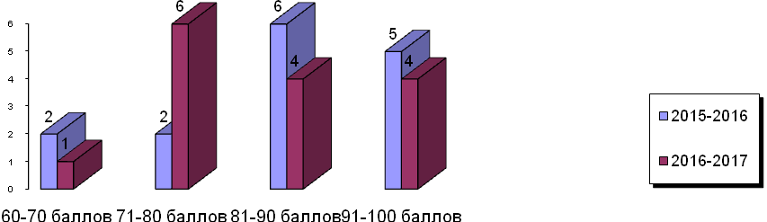

Индивидуальные результаты учащихся соответствуют и выше годовых отметок. Такой результат говорит об эффективности системы оценивания знаний учащихся, применяемой учителем Зверевой Т.М.
Учащиеся 11 класса сдавали математику на базовом (3 человека, 20%) и профильном уровнях (10 человек, 66,7%), на базовом и профильном уровнях - 2 человека, 13,3%. Два уровня государственной итоговой аттестации по математике (базовый и профильный) позволяют выпускникам с разным уровнем математической подготовки более полно реализовать свои возможности. При сдаче ЕГЭ по математике (учитель Самарина А.И.) выпускники 11 класса также продемонстрировали достаточный уровень подготовки. Все выпускники набрали количество баллов, подтверждающее освоение основных общеобразовательных программ среднего общего образования.
Базовый уровень: оценка- 5 ( 60%), 4 (40%), средний балл- 4,6, средний балл базового уровня по округу составил 4,2 балла.
Профильный уровень: минимальный балл составлял 27. Средний по гимназии балл составил 60,7 (54,1 в 2015-2016 уч.г.). Средний балл по математике профильного уровня по округу составил 44,4.
Самый высокий балл у Витальевой К. – 78 баллов, самый низкий балл (39) набрал Курдиков А.
Диаграмма «Результаты ЕГЭ по математике»
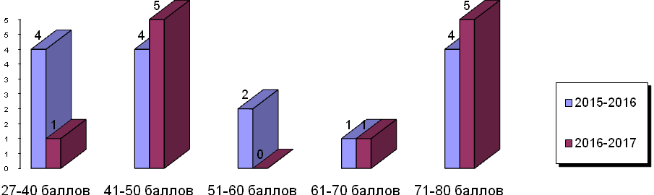

Положительный опыт учителя математики Самариной А.И. показывает, что для улучшения результатов ЕГЭ в самом учебном процессе (практически на каждом уроке математики по мере изучения и повторения учебного материала) проводилась специальная подготовка учащихся к экзамену (умение работать с различными типами тестовых заданий, планировать время работы с различными частями экзаменационной работы, а также с системой критериального оценивания с заполнением бланков ответов, в целом - с технологией проведения ЕГЭ).
Диаграмма показателя минимального, среднего и максимального балла
по русскому языку в 11 классе

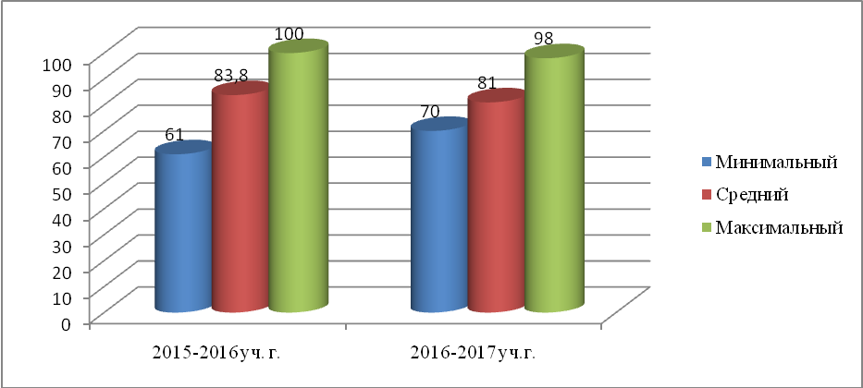

Диаграмма показателя минимального, среднего и максимального балла
по математике (профиль) в 11 классе

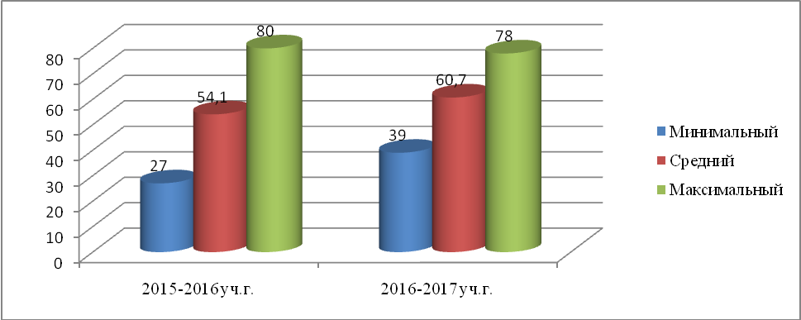

Таблица результатов ЕГЭ
Предмет | ПБ | Средний балл по гимназии | Средний балл по городу | Средний балл по области
Русский язык | 24 | 81 | 71,3 | 70,61
Математика  -база  -профиль | 27 | 4,6  60,7 | 4,2  44,4 | 4,29  44,94
Диаграмма результатов ЕГЭ по русскому языку и математике
(средний тестовый балл)
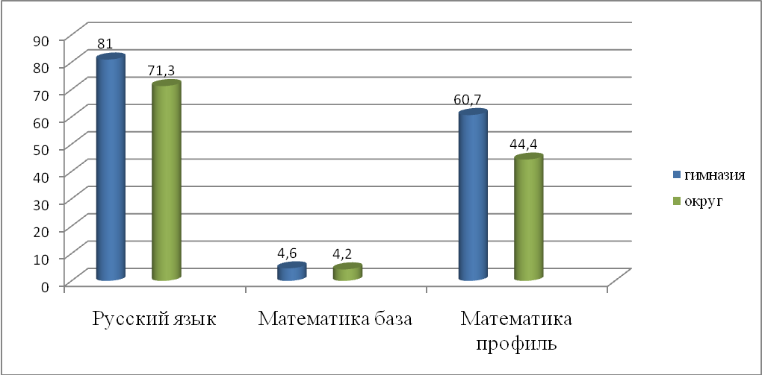
Число выпускников, набравших более 80 баллов на ЕГЭ
Русский язык |  |  | Математика
Сдавали | >80 | % | Сдавали | >80 | %
15 | 8 | 53,3 | 15 | - | -

Распределение обучающихся 11 класса по предметам по выбору.
Предмет | Сдавали предмет, чел., %
Химия | 5 чел. 33,3%
Английский язык | 1 чел. 6,7%
Обществознание | 3 чел. 20%
Физика | 6 чел. 40%
Биология | 6 чел. 40%
история | 1 чел. 6,7%
Информатика и ИКТ | 2 чел. 13,3%

Диаграмма выбора предметов для государственной итоговой аттестации выпускниками 11 класса в форме ЕГЭ.
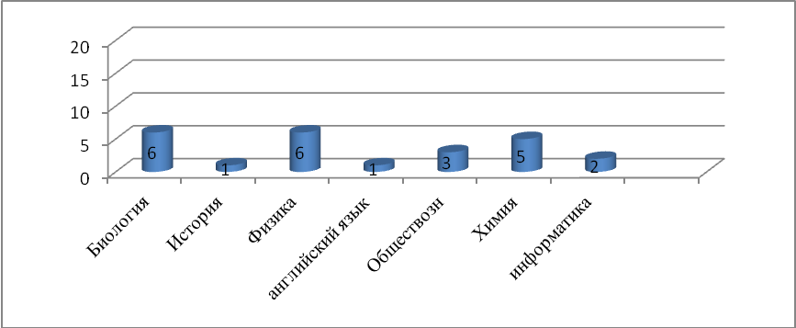
Высокий показатель выбора по таким предметам как физика, биология, химия, т.к. многим выпускникам результат этих экзаменов нужен для поступления в ВУЗ.
Количество выпускников, сдававших экзамены по выбору в форме ЕГЭ: 2 предмета - 10 человека (66,7%); 1 предмет - 5 человек (33,3%).
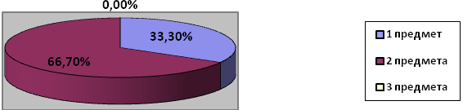

Таблица результатов ЕГЭ
Предмет | ПБ | Средний балл по гимназии | Средний балл по городу | Средний балл по области
Биология | 36 | 63,2 | 55,8 | 55,16
Информатика и ИКТ | 40 | 83,5 | 54,3 | 57,9
Иностранный язык | 22 | 87 | 64,3 | 71,59
Обществознание | 42 | 68,7 | 57,1 | 58,26
Физика | 36 | 63 | 53,4 | 53,56
Химия | 36 | 67,4 | 62,4
История | 32 | 58 | 51,3 | 55,23

Анализ результатов ЕГЭ по выбору показывает, что средний балл выше окружного и областногопо всем предметам, которые сдавали выпускники.
Результативность ГИА выпускников 11 класса, награжденных медалью «За особые успехи в учении»

№ | ФИО | Полученные баллы ЕГЭ
№ | ФИО | р.яз | матем | ин.яз | общ | хим | геог | биол | лит | физ | ист | инф | Средний балл
1 | Бойко Анастасия Васильевна | 98 | 76 |  |  |  |  |  |  | 58 |  | 84 | 79
2 | Витальева Ксения Дмитриевна | 93 | 78 |  |  | 98 |  | 92 |  |  |  |  | 90,3
3 | Тер-Акопян Ирина Владимировна | 91 | 50 |  |  | 78 |  | 70 |  |  |  |  | 72,3

Анализ итогов ЕГЭ учащихся, награжденных медалью, показывает, что 100% выпускников показали высокие результаты на экзаменах.

Таким образом, государственная итоговая аттестация показала, что работа над освоением базового уровня основных общеобразовательных программ среднего общего образования осуществляется успешно. Однако необходимо дифференцированно осуществлять подготовку к государственной итоговой аттестации с целью повышения качества освоения программ.
Основные задачи на 2017 -2018 учебный год в подготовке выпускников к сдаче экзаменов:
Основная подготовка к ГИА и ЕГЭ осуществляется не только в течение учебного года в старшей школе, но гораздо раньше, начиная со среднего звена. Исключительно важным становится целенаправленная и специально планируемая подготовка школьников к ГИА и ЕГЭ. При этом возрастает роль и ответственность в подготовительной работе и учителя и ученика.
При подготовке к ОГЭ и ЕГЭ необходимо у обучающихся формировать умение адекватно понимать и выполнять инструкции, осмысливать задание и находить оптимальные пути его выполнения, четко формулировать свой ответ и записывать его с учетом норм русского языка, организовывать свою деятельность в условиях ограниченного времени, контролировать результаты своей работы.
С этой целью:
- Активизировать деятельность педагогического коллектива по совершенствованию образовательного процесса в условиях существования внешней контрольно-оценочной системы. С этой целью:
-обеспечить высокий уровень преподавания, развитие творческих способностей школьников;
- совершенствовать подготовку выпускников к процедурам независимого тестирования, в т. ч. в форме ЕГЭ, бланочного тестирования ОГЭ (контрольные срезы, рубежный контроль, итоговый контроль);
- проводить индивидуальные консультации по предметам;
- ввести консультации по подготовке к ОГЭ и ЕГЭ по русскому языку, математике;
2. Руководителю ШМО :
- провести глубокий анализ результатов ОГЭ и ЕГЭ.
-наметить пути совершенствования образовательного процесса с целью подготовки к государственной итоговой аттестации 2018 года,
-использовать методические рекомендации по общеобразовательным предметам на 2017-2018 учебный год по подготовке к экзаменам: ОГЭ, ГВЭ и ЕГЭ.
3. Вести мониторинг:
- результатов текущего и итогового контроля;
- тематический мониторинг по предметам;
-мониторинг результатов государственной итоговой аттестации выпускников.
- Совершенствовать организационно-методическое и технологическое сопровождение государственной итоговой аттестации выпускников 9-х классов в форме ОГЭ и 11 класса в форме и по материалам ЕГЭ.
- Совершенствовать ВШК по подготовке к ЕГЭ и ГИА:
– классно-обобщающий контроль 9, 11 классов;
– тематический контроль преподавания русского языка, математики, физики, истории, химии, обществознания;
- текущий контроль проведения консультаций в подготовке к ЕГЭ и ГИА.

РАБОТА С ОДАРЕННЫМИ ДЕТЬМИ.

Одним из ведущих направлений методической работы гимназии является работа с одаренными детьми и детьми с повышенной мотивацией к обучению. Для работы в этом направлении использовались следующие формы:
- Предметные недели
- Олимпиады различного уровня
- Конкурсы, викторины
- Конференции
- Научно-исследовательская работа
Всего в течение 2016-2017 учебного года учащиеся гимназии приняли участие в 41 олимпиадах различного уровня (в 2015-2016 – 35 олимпиад, в 2014-2015 – 40 олимпиад, в 2013-2014 году их было 34, а в 2012-2013 учебном году их было 31 олимпиада), что несколько выше, чем в прошлом году
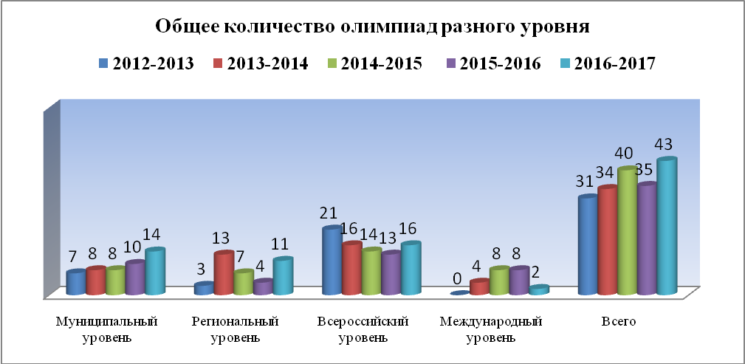
Анализируя уровни олимпиад, в которых приняли участие учащиеся гимназии в этом учебном году, то общее количество олимпиад разного уровня повысилось по сравнению с предыдущими годами. Следует отметить, что увеличилось количество олимпиад муниципального уровня, в которых приняли участие гимназисты. Также увеличилось число олимпиад регионального уровня, в которых приняли участие учащиеся. Учащиеся гимназии стали активнее участвовать в региональном этапе Всероссийской олимпиады школьников. По-прежнему учащиеся гимназии принимают участие в большом количестве олимпиад всероссийского уровня. Однако олимпиады всероссийского уровня, в которых принимают участие учащиеся, это олимпиады, которые в основном проводятся в дистанционной и заочной форме. А олимпиады муниципального и регионального уровня это олимпиады, проводимые в очной форме. Так из 41 олимпиад, в которых приняли участие гимназисты, только 24 проводились в очной форме, это составляет 59% от общего количества олимпиад. Этот показатель выше по сравнению с предыдущим годом (в 2015-2016 году количество очных олимпиад составляло 34%).
Анализируя количество призовых мест, завоеванных учащимися гимназии в 2016-2017 учебном году в олимпиадах разного уровня, можно отметить, что общее количество призовых мест увеличилось по сравнению с прошлым учебным годом. Причем увеличилось число призовых мест в олимпиадах всех уровней.
Количество призовых мест в муниципальном этапе составило в 2016-2017 учебном году – 30, что на 7% больше по сравнению с прошлым годом. Количество призовых мест в региональных олимпиадах в 2016-2017 учебном году – 70, что почти в два раза больше по сравнению с прошлым годом.
Количество призовых мест в олимпиадах всероссийского уровня в этом учебном году самое большое, по сравнению с предыдущими годами. Но почти все эти олимпиады проводились в дистанционной и заочной форме.

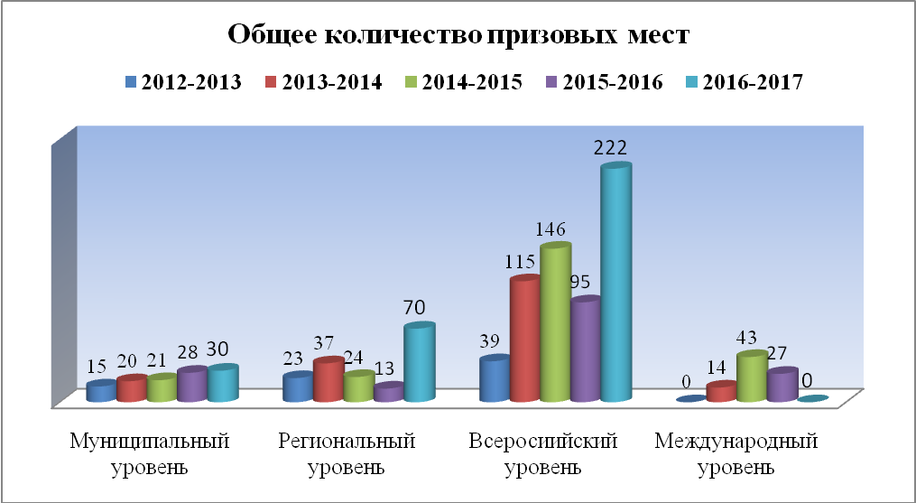
Сравнивая количество призовых мест, завоеванных в олимпиадах разного уровня учащимися начального, среднего и старшего звена можно отметить, что в очных олимпиадах муниципального и регионального уровня принимают участие учащиеся 4 класса, среднего и старшего звена. В олимпиадах всероссийского и регионального уровня, которые проводятся в заочной форме, наибольшую активность проявляют учащиеся начального звена.
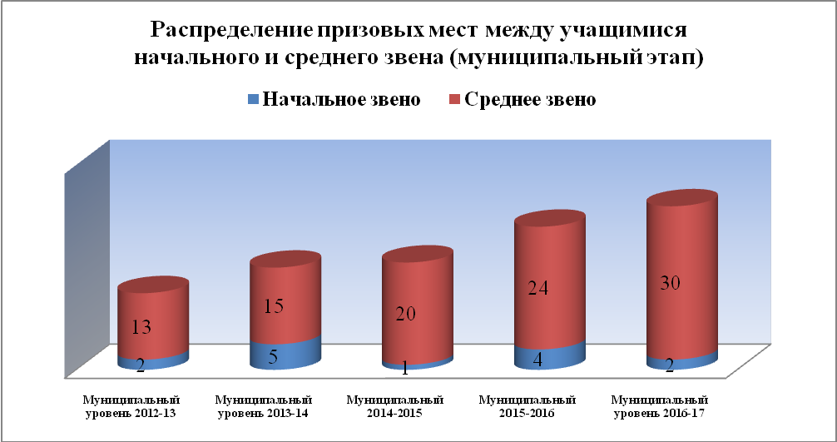

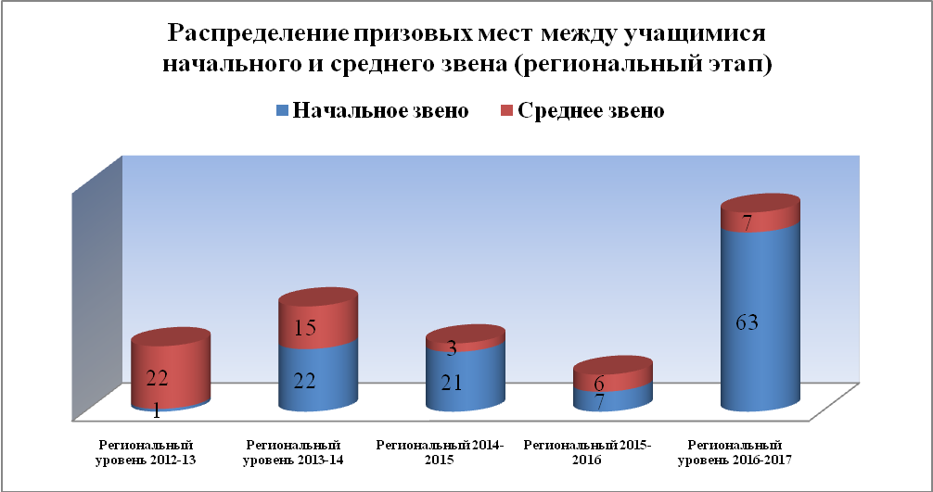
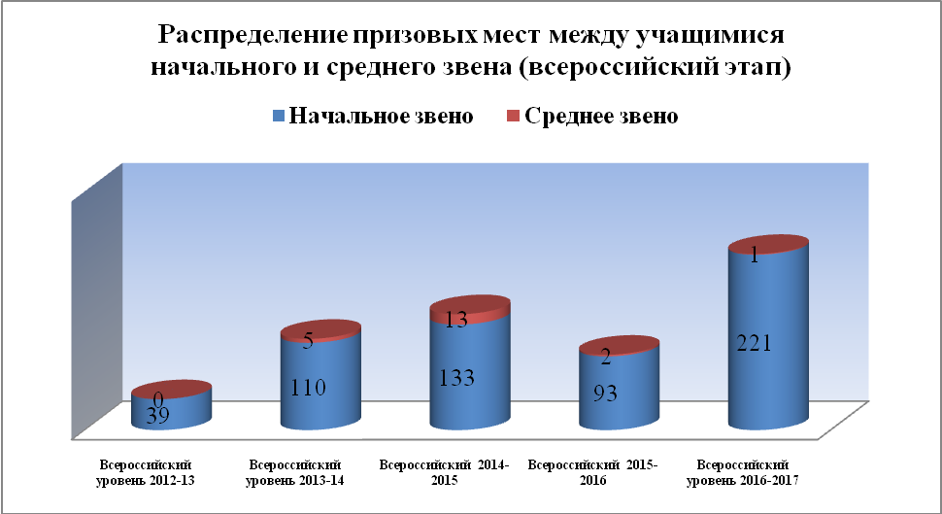

Было проанализированы результаты участия учащихся гимназии в олимпиадах разного уровня в 2016-2017 учебном году.
Ежегодно учащиеся гимназии принимают участие в муниципальном этапе Всероссийской олимпиады школьников, которой всегда предшествует школьный этап. В школьном этапе принимали участие учащиеся 4-11 классов. Большинство учащихся каждого класса попробовали свои силы в решении олимпиадных заданий. Наибольшее количество учащихся приняли участие в олимпиадах по математике, русскому языку, биологии, ОБЖ, обществознанию, географии. Победители школьного тура олимпиады приняли участие в муниципальном этапе. Ежегодно увеличивается количество олимпиад муниципального этапа, в которых принимают участие учащиеся гимназии. Всего в муниципальном этапе олимпиады школьников приняли участие 36 учащихся гимназии. Анализируя итоги муниципального этапа, следует отметить, что в этом учебном году учащиеся завоевали самое большое количество призовых мест за все время участия в муниципальном этапе олимпиады. Необходимо также отметить, что и количество победителей муниципального этапа осталось почти на том же уровне по сравнению с прошлым годом и составило 13 учащихся (в 2015-2016 учебном году победителями муниципального этапа были 12 учащихся).
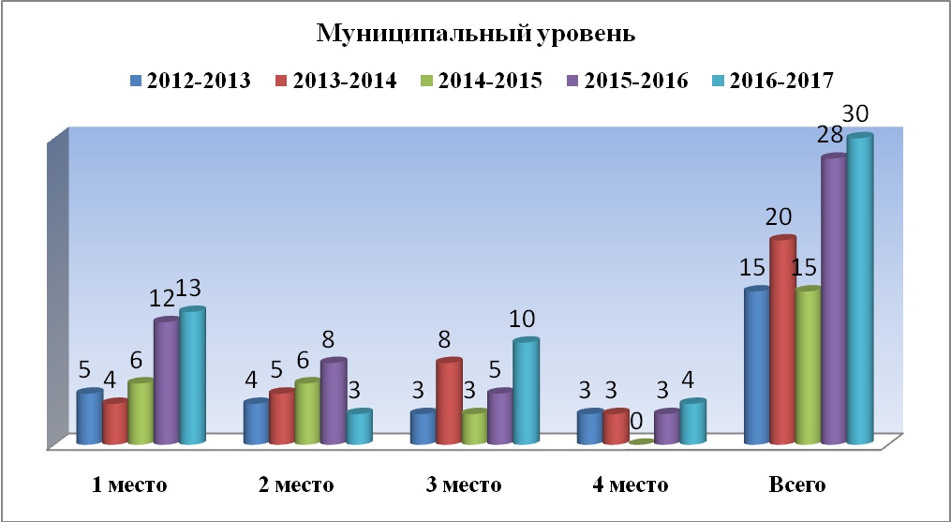
Сравнивая результаты отдельных учащихся, необходимо отметить, что на протяжении нескольких лет учащиеся Харенков Д., Балашов М., Тер-Акопян И., Рязанова А., Витальева Кс., Мишина М. становятся призерами муниципального этапа олимпиады школьников. В течение нескольких лет учащиеся гимназии ежегодно завоевывают призовые места в олимпиадах по математике, русскому языку, информатике, физике, химии, ОПК. Отрадно, что в этом году ученица 7 класса Семенова Дарья стала впервые призером олимпиады по физической культура, ученик 7 класса Данилин А. стал впервые победителем олимпиады по истории, ученица 8 класса Рязанова А. впервые приняла участие и стала призером олимпиады оп биологии. Следует отметить, что в этом году учащиеся гимназии снова стали победителями и призерами олимпиады по английскому языку: это ученица 7 класса Рожновская Анастасия и ученик 8 класса Шахназарьянц Федор. Хорошие результаты показали и учащиеся начального класса. В олимпиадах муниципального уровня принимают участие только учащиеся 4 класса, и ученик Рожновский Юрий стала победителем олимпиады по математике, а ученики Земсков Сергей и Ольховая Анфиса стали победителями олимпиады по ОПК.
Анализируя результаты участия учащихся гимназии в олимпиадах регионального уровня, следует отметить, что количество призовых мест завоеванных учащимися гимназии уменьшилось по сравнению с 2015-2016 годом и составило всего 9 призовых мест. Причем в основном все места завоеваны в олимпиаде по ОПК 7 из 9.
Второй год подряд учащиеся гимназии активно принимают участие в региональном этапе Всероссийской олимпиаде школьников в составе команды округа Муром, ими стали Балашов М (математика), Харенков Д. (информатика), Витальева Кс. (химия), Калинин Ар. (математика), Малакаева М. (литература) и Рожновский Юр (математика). Результаты участия учащихся гимназии в региональном этапе Всероссийской олимпиады школьников стали лучше по сравнению с прошлым годом: ученик 11 класса Макарий Балашов стал призером регионального этапа олимпиады по математике, Даниил Харенков занял 5 место в олимпиаде по информатике, что также выше по сравнению с прошлым годом. Кроме того, ученик 4 класса Рожновский Юрий стал победителем областной олимпиады младших школьников по математике.
Кроме этого, учащиеся гимназии в 2016-2017 учебном году становились призерами регионального этапа Всероссийской олимпиады школьников, Общероссийской олимпиады школьников по ОПК, дистанционных и заочных олимпиад.
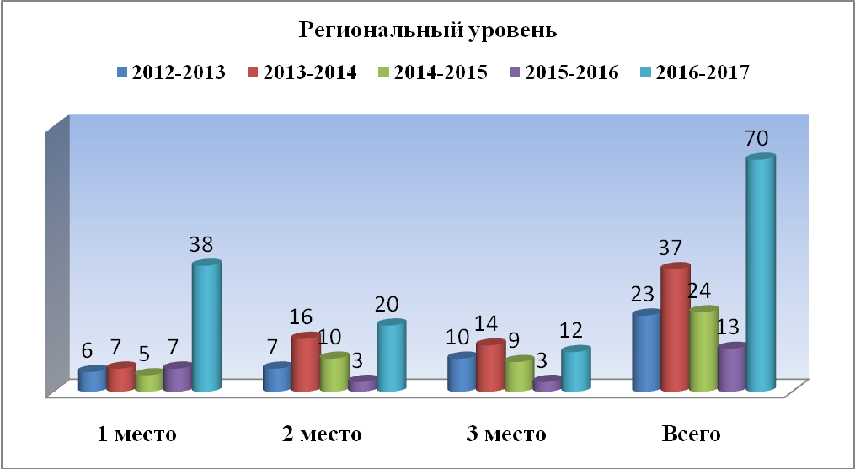
Учащиеся гимназии в 2016-2017 учебном году также активно участвовали во Всероссийских олимпиадах: дистанционной олимпиаде «Ростконкурс» по основным предметам, олимпиаде «Вот задачка» по школьным предметам, интернет – олимпиаде по русскому языку, информатике, математике, олимпиаде «Аксиос». Общее количество призовых мест в олимпиадах всероссийского уровня в 2016-2017 учебном году увеличилось по сравнению с прошлым годом и составило 222 победителей и призеров, в 2015-2016 году – 95 мест, в 2014-2015 году - 137 человек, т.е. количество призовых мест увеличилось по сравнению с прошлым годом более чем в два раза. Причем наибольшее количество призовых мест было завоевано учащимися 1 и 2 класса.

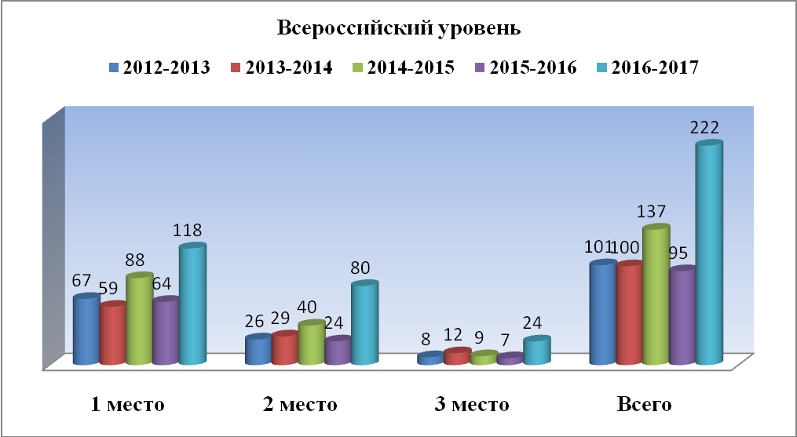
Учащиеся старшего звена принимали участие во Всероссийских олимпиадах, проводимых ВУЗами и входящих в общий перечень олимпиад, утвержденный Министерством образования и науки РФ. Ученица 11 класса Сорокина Екатерина приняла участие во Всероссийской олимпиаде по химии им. Саркизова, проводимой Российским химико-технологическим университетом, в олимпиады школьников, проводимой Санкт-Петербургским государственным университетом. Витальева Ксения стала призером Всероссийской Сеченовской олимпиады школьников по химии, а также принимала участие в Поволжской открытой олимпиаде школьников «Будущее медицины» и Всероссийской олимпиаде школьников по химии им. Саркизова.
Впервые учащиеся гимназии приняли участие в Российском научно-познавательном конкурсе – исследовании «Леонардо». В итоге ученица 7 класса Рожновская Анастасия стала победителем регионального этапа и призером всероссийского этапа конкурса, а ученик 7 класса Данилин Алексей стал призером регионального этапа.
Кроме того, в этом учебном году учащиеся продолжили участие в международных олимпиадах по основным предметам. Впервые ученица 11 класса Низамитинова Алина проходила международный экзамен по английскому языку IETLs, где показала высокий результат, набрав 7 из 9 возможных баллов.
Особое внимание в деятельности гимназии уделяется духовно-нравственному развитию и воспитанию учащихся, поэтому особое значение имеет участие учащихся гимназии в олимпиадах по этому направлению. Учащиеся ежегодно принимают участие в олимпиадах, которые организуются и проводятся Свято-Тихоновским университетом:
- Общероссийская олимпиада школьников по Основам православной культуры (ОПК)
- Многопрофильная предметная олимпиада ПСТГУ «Аксиос» (Аксиос)
Впервые учащиеся 8 класса Балуков А., Кузнецова А., 9 класса Малакаева М. принимали участие в Международном детско-юношеском литературном конкурсе имени Ивана Шмелева « Лето Господне». В целом в этом учебном году произошло общее повышение результатов участия учащихся гимназии в олимпиадах, направленных на духовно-нравственное развитие:

Олимпиада | Уровень | Результаты
Олимпиада | Уровень | Общее количество призовых мест |  |  |  |  | Первое место
Олимпиада | Уровень | 2012-2013 | 2013-2014 | 2014-2015 | 2015-2016 | 2016-2017 | 2012-2013 | 2013-2014 | 2014-2015 | 2015-2016 | 2016 - 2017
Общероссийская олимпиада школьников по Основам православной культуры (ОПК) | Муниц | 8 | 8 | 8 | 14 | 9 | 5 | 3 | 4 | 6 | 4
 | Регион. | 3 | 2 | 3 | 7 | 7 | 1 | 0 | 1 | 1 | 3
Открытая всероссийская интеллектуальная олимпиада «Наше наследие» (ОВИО) | Муниц |  | 3 | 6 |  |  |  | 0 | 5
 | Регион. | 19 | 3 | - |  |  | 6 | 0 | -
Многопрофильная предметная олимпиада ПСТГУ «Аксиос» |  | 4 | 0 | 3 | 2 |  | 1 | 0 | 1
Всего |  | 34 | 16 | 20 | 23 | 16 | 12 | 3 | 11 | 7 | 7

По результатам муниципального этапа Общероссийской олимпиады школьников по ОПК общее количество призовых мест, завоеванных учащимися гимназии, составило 9 призовых мест, что на 5 мест меньше, чем в прошлом году. Также уменьшилось и число победителей муниципального этапа олимпиады по ОПК с 6 до 4.

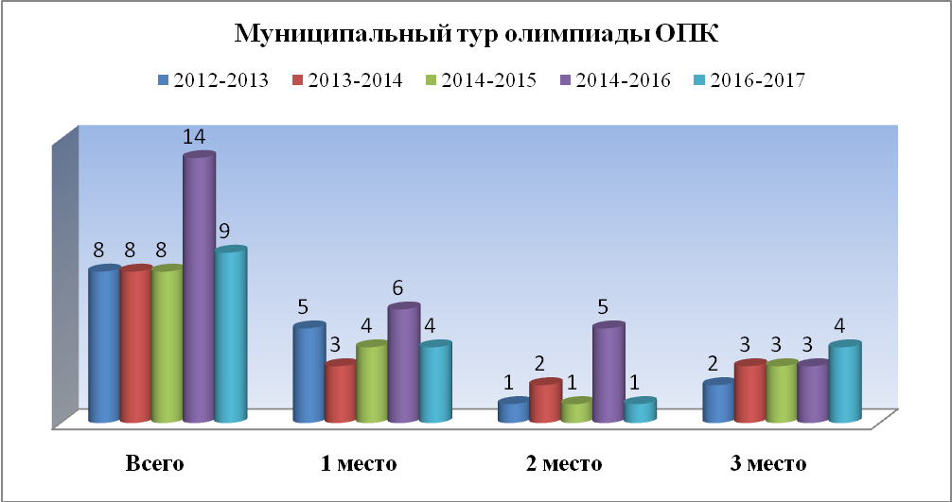
Анализируя результаты регионального этапа олимпиады по ОПК, следует отметить, что общее число призовых мест регионального этапа олимпиады по ОПК не изменилось по сравнением с прошлым годом и составило 7 мест. Но увеличилось число победителей регионального этапа Общероссийской олимпиады по ОПК: в 2016-2017 учебном году 1 место заняли 3 учащихся гимназии, а в 2015-2106 году только 1 учащийся был удостоен 1 места.
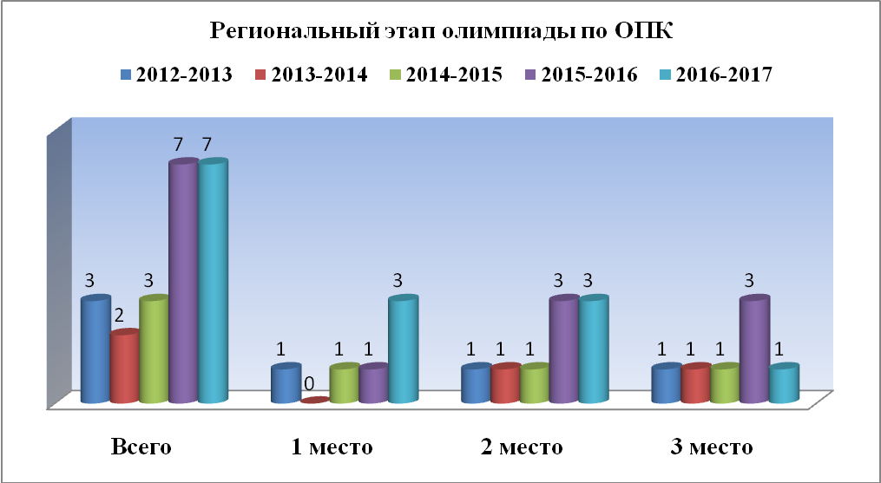
Следует так же отметить, что в этом году учащиеся снова стали участниками Многопрофильной олимпиады «Аксиос» литературе.

Кроме олимпиад, учащиеся принимали участие в конкурсах и викторинах, проводимых по разным школьным предметам. В 2016-2017 учебном году учащиеся приняли участие в 13 конкурсах и викторинах, что в два раза больше, по сравнению с прошлым годом.
Традиционно и очень активно учащиеся принимают участие в конкурсах:
«Русский медвежонок» - конкурс – игра по русского языку
«Кенгуру» - конкурс – игра по математике
«Британский бульдог» - конкурс – игра по английскому языку
«Золотое руно» - конкурс – игра по истории
«КИТ» - по информатике
«ЧИП» - по естествознанию
«Леонардо» - конкурс исследований
Кроме того, учащиеся приняли участие в конкурсе – игре по английскому языку «Лев».
Анализируя участие учащихся гимназии в этих конкурсах, можно отметить, что результаты понизились по сравнению с прошлым годом. Так уменьшилось число учащихся, которые становились бы призерами регионального этапа этих конкурсов. В игре «Русский медвежонок» самые высокие результаты среди учащихся гимназии показали Мишина Мария (19 место в районе), Рожновская Анастасия (17 место в районе) и Сарыкалина Стелла (14 место в районе). В игре «Кенгуру» лучшие результаты показали Баланин Вл.(10 место в районе), Коновалова Д. и Карасев Д. (9 место в районе) , Рожновская Ан. (8 место в районе). Впервые учащиеся принимали участие в игре «КИТ» по информатике, в которой Рожновский Ю. стал победителем, а Кузнецов Т. стал призером районного этапа конкурса.
Кроме того учащиеся активнее стали принимать участие в игре «Британский бульдог» - по английскому языку и игре «Золотое руно» - по истории. Самые высокие результаты в игре по английскому языку показали Витальева Кс. (4 место в районе), Данилин А., Низамитинова Ал., Бойко Ан ( 8 место в районе). Причем Витальева Кс. На протяжении нескольких лет подряд показывает высокие результаты в этой игре и становится его призером.
По итогам игру по истории «Золотое руно» 1 место в регионе заняла Перелыгина Елизавета, а Кузнецова Анастасия заняла 3 место. Кроме того, высокие результаты показали Рожновская Ан. и Козлова М., ставшие призерами в районном этапе конкурса.

Был проведен анализ участия в олимпиадах муниципального, регионального и всероссийского уровня учащихся по классам. Анализ результативности участия учащихся 5-11 классов в олимпиадах разного уровня показал, что наибольшее количество призовых мест в олимпиадах разного уровня завоевали учащиеся 7 класса (кл. руководитель Бубнова Т.В.) – 13 мест. Наименьшее количество призовых мест у учащихся 6 класса – 1 место (кл. руководитель Леонова Э.С.). Также небольшое количество призовых мест у учащихся 10, 5 и 9 класса.

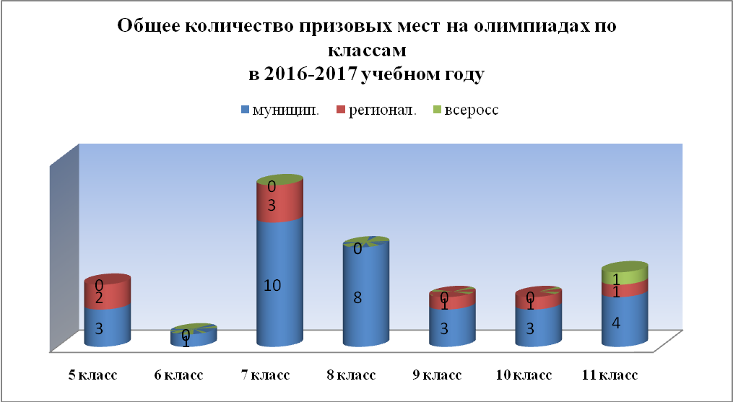

Если сравнивать с результатами предыдущего года, то видно, что
- Наименьшую активность в участии в олимпиадах проявляют учащиеся 6 класса. Учащиеся этих классов принимают участие только в муниципальном этапе олимпиады.
- Во-вторых, в 8 (классный руководитель Федоткина Н.М.) количество призовых мест, полученных учениками этих классов, увеличилось по сравнению с предыдущими годами
- У учащихся 11 класса (кл. руководитель Самарина А.И.) количество призовых мест уменьшилось по сравнению с прошлым годом с 14 в 2015-2016 году до 6 мест в 2016-2017 учебном году.
- Наибольшее количество призовых мест по результатам 2016-2017 учебного года имеют учащиеся 7 класса (кл. руководитель Бубнова Т.В.), причем в основном это призовые места, завоеванные в муниципальном этапе Всероссийской олимпиады школьников.

Анализируя результаты участия в олимпиадах учащихся начальных классов, следует отметить, что в 2016-2017 учебном году наибольшее количество призовых мест получили учащиеся 1класса (классный руководитель. Балукова Н.Ю.) – 196 мест. Учащиеся 2 класса (классный руководитель Михайленко Е.А ) - 48 мест, у учащихся 3 класса (кл. руководитель Шаронова АВ.) – 31 место.
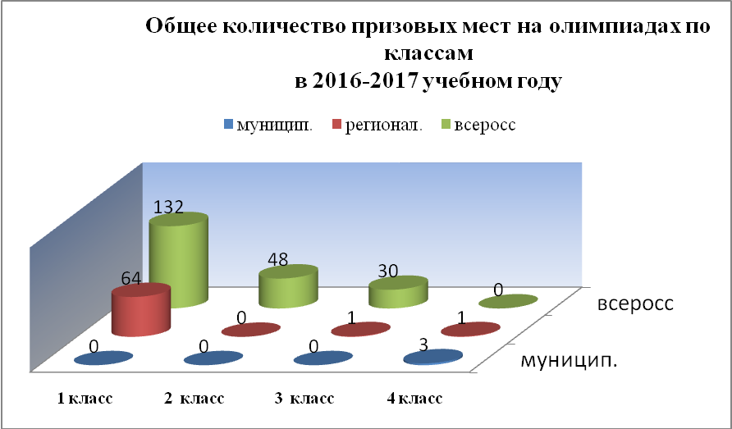
Если сравнивать результаты текущего года с прошедшим, то можно отметить, что общее количество призовых мест, завоеванных учащимися начальных класса увеличилось по сравнению с прошлым годом. Учащиеся 4 класса не принимали участия в дистанционных и заочных олимпиадах. Но ученики 4 класса имеют отличные результаты в участии в муниципальных и региональных олимпиадах. Низкая активность учащихся 4 класса связана была с подготовкой учащихся к прохождению ВПР в декабре и апреле 2016-2017 учебного года.

Важной формой работы с одаренными детьми является работа над проектами и исследовательская деятельность. Поэтому в гимназии организована научно-практическая конференция, на которой учащиеся гимназии представляют результаты своих исследовательских работ. В этом году научно-практическая конференция была посвящена Муромским местночтимым святым, на которой учащиеся 5-11 классов гимназии представили свои проекты, а также со своими исследовательскими и проектными работами выступали учащиеся муниципальных школ.
Кроме этого учащиеся гимназии принимали участие и в других конференциях разного уровня. В целом в этом учебном году учащиеся гимназии приняли участие и стали призерами 2 конференций:
VIII Дмитриевские историко-краеведческие чтения (Данилин Ал. – призер)
X Всероссийский конкурс исследовательских работ и творческих проектов дошкольников и младших школьников «Я – исследователь» (Баланин Вл. – 1 место)

Еще одной традиционной формой работы с одаренными детьми является организация и проведение предметных недель по всем школьным предметам, которые позволяют как учащимся, так и учителям дополнительно раскрыть свой творческий потенциал, самореализацию. В рамках предметных недель проводятся олимпиады, творческие конкурсы, развивающие и интеллектуальные игры. Ребята сами придумывают и оформляют кроссворды, загадки, ребусы, создают презентации.
Все проводимые мероприятия пользовались популярностью и привлекли достаточно большое количество участников. Учителя в ходе предметных недель проявили хорошие организаторские способности. Интересные, разнообразные и нетрадиционные формы проведения уроков в рамках предметных недель вызвали большой интерес учащихся, значительно увеличив мотивацию к изучению предметов.

Вывод:
Работа с одаренными детьми в этом году стала более активной и разнообразной. Увеличилось количество учащихся, принимавших участие в олимпиадах и конкурсах. Повысилось качество участия учащихся в олимпиадах, особенно в муниципальном этапе Всероссийской олимпиады школьников. Учащиеся более активно стали заниматься исследовательской деятельностью, благодаря чему увеличилось количество участия учащихся гимназии в конференциях различного уровня. Увеличилось количество конкурсов по различным предметам, в которых приняли участие учащиеся гимназии. Повысилось и качество участия в них. Учащиеся гимназии добились успехов в этих конкурсах на региональном и всероссийском уровне («Британский бульдог», «Золотое руно», «Кенгуру»).
Однако к недостаткам работы с одаренными детьми следует отнести:
- система работы с одаренными детьми в гимназии сформирована не полностью,
- основной формой работы с одаренными детьми остается индивидуальные занятия с педагогами,
- не достаточно ведется работа по развитию творческих и исследовательских способностей учащихся,
- научное общество учащихся сформировано не полностью,
- исследовательская работа в основном ведется с учащимися среднего и старшего звена,
- учащиеся начального звена занимаются исследовательской деятельностью только на уровне класса и гимназии,
- предметные недели проходят в основном в традиционной форме.
Исходя из этого в следующем 2017-2018 учебном году необходимо:
- создать научное общество учащихся гимназии,
- продолжить научно-исследовательскую работу с учащимися с последующим представлением результатов этой работы на конференциях,
- привлекать к научно-исследовательской деятельности не только учащихся среднего и старшего звена, но и учащихся начального звена,
- разнообразить формы проведения предметных недель,
- продолжить и расширить деятельность учащихся по духовно-нравственному направлению, расширить количество участников и повысить качество участия в олимпиадах по данному направлению.

Задачи методической работы на следующий учебный год:

- Совершенствовать работу по использованию в образовательном процессе современных методов, форм, средств обучения, педагогических и здоровьесберегающих технологий для получения наилучших результатов в педагогической и ученической работе;
- Обеспечить методическое сопровождение аттестации учителей в новой форме;
- Повысить эффективность работы методических объединений учителей;
- Создать условия для обобщения и обмена педагогическим опытом;
- Создать условия для участия педагогов гимназии в конкурсах педагогического мастерства;
- Совершенствовать формы работы с одаренными детьми;
- Создать условия для более активного участия учащихся среднего и старшего звена в олимпиадах, интеллектуальных конкурсах;
- Создать условия для участия в научно-практических конференциях школьных исследовательских работ;
- Создать условия для повышения результативности участия учащихся гимназии в олимпиадах по духовно-нравственному развитию;
- Продолжить разработку методических материалов, соответствующих Стандарту образования и требованиям ЕГЭ и ОГЭ;
- Активизировать работу ученического научного общества;
- Повысить эффективность проведения предметных недель, привлекать к участию в них учащихся начальных классов.

СОХРАНЕНИЕ КОНТИНГЕНТА УЧАЩИХСЯ.
РАБОТА ПО ЗДОРОВЬЕСБЕРЕЖЕНИЮ.

В гимназии ведется постоянная систематическая работа по сохранению контингента учащихся. Усилия преподавателей, специалистов направлены на сохранение физического, нравственного, психического здоровья учащихся, их социальную защиту, создание каждому ребенку условий для получения образования.
В 2016-2017 уч.г. с I группой здоровья - 37 учащихся (21,7%), со II – 118 учащихся (69,4%), с III – 12 человек (7%), с VI группой здоровья – 3 человека (1,7%). В 2016-2017 учебном году переболело ОРВИ – 223 человека (200 человек в 2015-2016 уч.г., 208 человек в 2014-2015 уч.г., 218 человек в 2013-2014 уч.г., в 2012-2013 уч.г.- 123 человека, в 2011-2012 году – 76 человек). В течение года были сделаны реакция Манту, прививки от столбняка, краснухи, полиомиелита. Проводилась вакцинация против гриппа.
Группа здоровья учащихся гимназии

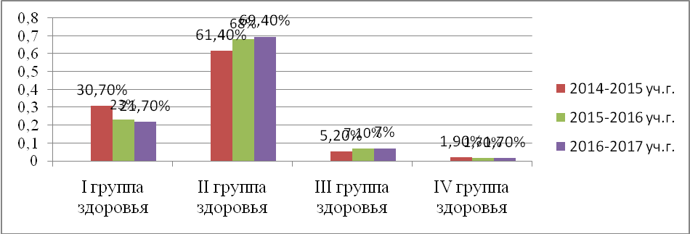

Результаты медицинского осмотра учащихся показывают следующую картину:

Заболевания | % учащихся 1-11 классы
Болезни эндокринной системы | 18,2%
Заболевания ССС | 16,4%
Болезни глаза и придаточного аппарата | 40,5%
Болезни нервной системы (ВСД) | 1,1%
Заболевания лор-органов | 6,4%
Болезни органов дыхания | 3,5%
Болезни органов пищеварения | 3,5%
Заболевания костно-мышечной системы | 14,1%
Заболевания почек | 1,1%
Врожденные аномалии | 3,5%

Распределение учащихся по физкультурным группам
Основная | Подготовительная | Специальная | Освобождены
147  86,4% | 20  11,7% | 2  1,2% | 1  0,6%

По болезни учащимися пропущено 1350 дней (1147 дней в 2015-2016 уч.г., 1240 дней в 2014-2015 уч.г., 1521 день в 2013-2014 уч.г., в 2011-12 учебном году – 773 дня, в 2012-2013 учебном году-758 дней),7644 урока ( 6246 уроков в 2015-2016 уч.г., 7082 урока в 2014-2015 уч.г., 7886 уроков в 2013-2014 уч.г., 4081 уроков в 2012-2013 уч.г., в 2010-11 уч.г. – 4150 уроков).
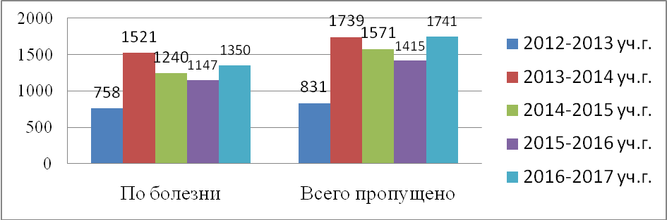

В течение года администрацией гимназии велся контроль за функциональным состоянием учащихся в динамике учебного дня. Осуществлялся контроль за выполнением санитарно-гигиенических требований.
Было установлено:
- занятия в гимназии проводятся в учебных кабинетах, которые соответствуют требованиям СанПиНа и целям образовательного процесса;
-учебная нагрузка в основном соответствует реальному уровню развития личности в УВП; максимальный объем учебной нагрузки обучающихся соответствует максимально допустимому количеству часов;
-перегрузка на учебных занятиях отсутствует;
-санитарно-гигиенический режим в гимназии соответствует нормам СанПин;
-объем домашних заданий соответствует возрастным особенностям учащихся;
-организация питания учащихся удовлетворительная.
Серьёзных случаев травматизма, связанного с учебно-воспитательным процессом, не было. Однако всем педагогам гимназии следует обратить внимание на выполнение требований техники безопасности на уроках.
Вместе с тем, в 2017/2018 уч. году рекомендуется:
- Контролировать режим дня учащихся гимназии
- Проводить ежедневные динамические паузы во время перемен с учащимися гимназии
- Проводить мероприятия направленные на оздоровление учащихся.

Анализ воспитательной работы.
Основной целью воспитательного процесса является создание условий для становления разносторонне развитой, нравственно здоровой личности, способной к самосовершенствованию, востребованной в современном обществе, на основе приобщения подрастающего поколения к православным ценностям.
Воспитательная система гимназии решает следующие задачи:
- воспитание христианского духа, поведения, формирование эстетических основ православной культуры у учащихся гимназии;
- воспитание основ семейной православной этики, благочестия родителей;
- подготовка учащихся к жизни в социуме путем формирования достойной модели поведения;
- воспитание чувства любви к ближнему, к своему Отечеству, малой Родине, ответственности за ее судьбу;
- создание благоприятного психологического климата в коллективе, условий для всестороннего развития творческого и учебного потенциала учащихся;
- укрепление здоровья учащихся, формирование навыков здорового образа жизни, профилактика вредных привычек и негативного поведения, выработка личной ответственности за свое здоровье;
- развитие у учащихся умений и навыков самопознания, самообразования, стремления совершенствовать дух и тело;
- формирование стремления постигать историю и культуру мировой цивилизации, чувства ответственности перед Богом за свои дела и поступки.

Статистический анализ возможностей

педагогического коллектива и учащихся гимназии:
- количественный состав классных руководителей: 11 человек;
- количественный состав педагогов дополнительного образования: 3 человека;
- общее число учащихся: 170 человека, из числа которых 63 (37%) ученика младшего звена, 80 (47%) учащихся среднего звена и 27 (16%) учеников старшего звена.
Диаграмма № 1. «Количество учащихся гимназии»
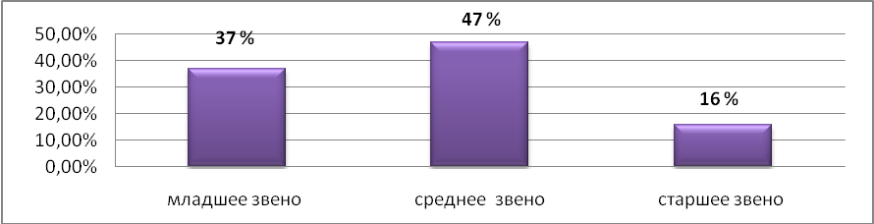
- наполняемость кружков (студий) и секций: 170 человек (100%). Диаграмма №2. «Наполняемость кружков» 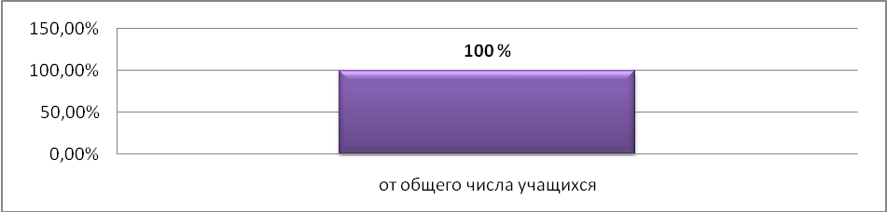
- число учащихся, посещающих учреждения дополнительного образования детей: 101 (60 %) человека, из числа которых 54 (53%) ученика младшего звена, 44 (43%) учащихся среднего звена и 3 (4%) ученика старшего звена;
Диаграмма № 3. «Занятость в учреждениях ДОД»
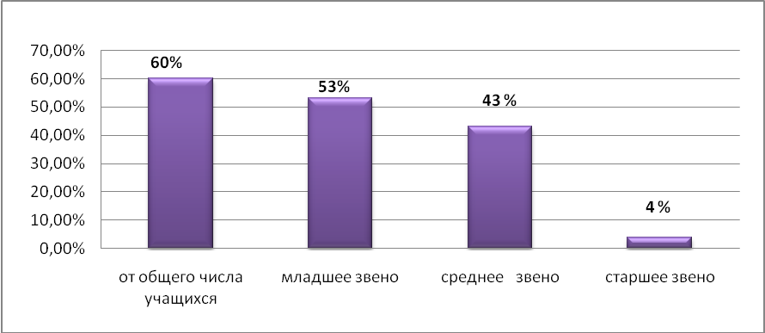
- число детей, посещающих воскресные школы: 15 (9 %) человек, из числа которых 8 учеников младшего звена (13 % от общего числа учеников начальной школы), 7 учащихся среднего звена (9 % от общего числа учеников среднего звена числа ). Учащиеся старшего звена воскресные школы не посещают;
Диаграмма № 4. «Посещение Воскресных школ»
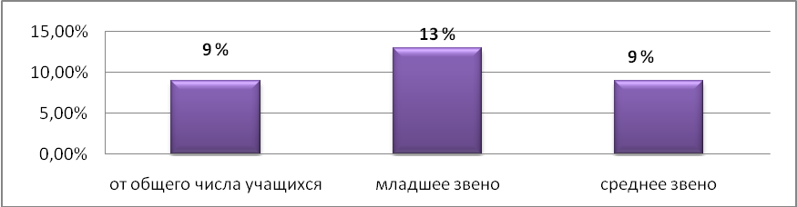
- число детей из семей священнослужителей: 7 (4%) человек, из числа которых 3 (45 %) учащихся младшего звена, 4 (55%) учащихся среднего звена; в старшем звене детей священнослужителей нет.
Диаграмма № 5. «Учащиеся из семей священнослужителей»

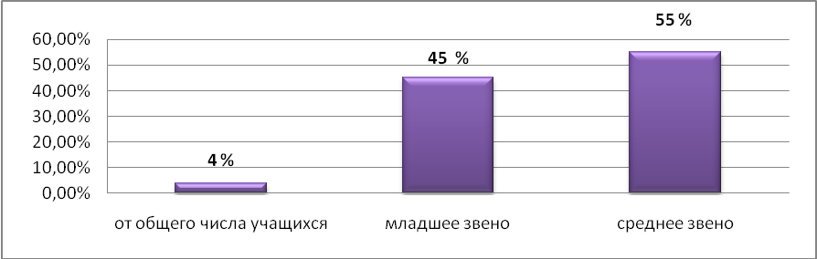
Социальный паспорт гимназии
Анализ социального состава контингента гимназии показывает, что из 170 учеников 140 учеников (80%) воспитываются в полных семьях, 30 детей (20%) воспитываются одной матерью.
Диаграмма № 6. «Состав семей учащихся гимназии в 2016-2017 учебном году»


Диаграмма № 7. «Сравнительный анализ состава семей учащихся гимназии за три учебных года»
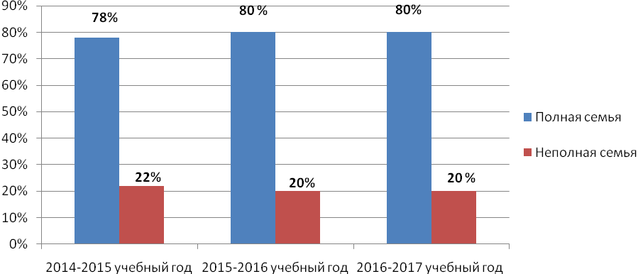
Малообеспеченных семей (по словам родителей) – 8 (5%). В 74 семьях (43%) воспитывается один ребёнок, в 69 семьях (40%) – двое детей, в 28 семьях (17%) – трое и более детей.По социальному составу 78% детей воспитывается в семьях служащих, 15% - в семьях индивидуальных предпринимателей, 4% - в семьях рабочих, 3% - в семьях священников.
Диаграмма № 8. «Социальный статус родителей учащихся гимназии в 2016-2017 учебном году»
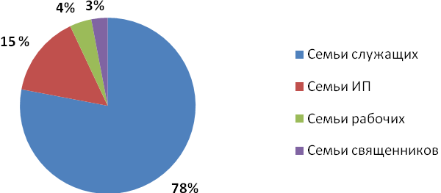
Диаграмма № 9. «Сравнительный анализ статуса родителей учащихся за три учебных года»
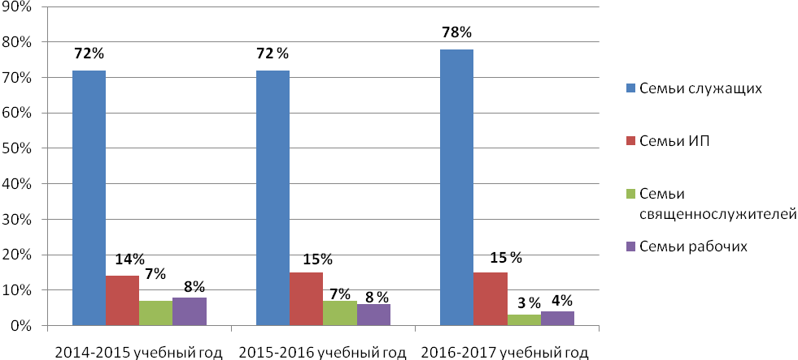
Анализ образовательного уровня семей показывает, что среди родителей учащихся гимназии 78% имеют высшее образование, 1% - незаконченное высшее, 17% – средне-специальное, 4% – среднее образование

Диаграмма №10. «Уровень образования родителей учащихся гимназии в 2016-2017 учебном году»

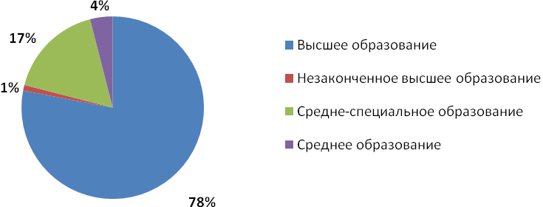

Диаграмма № 11. «Сравнительный анализ уровня образования родителей учащихся

гимназии за три учебных года»

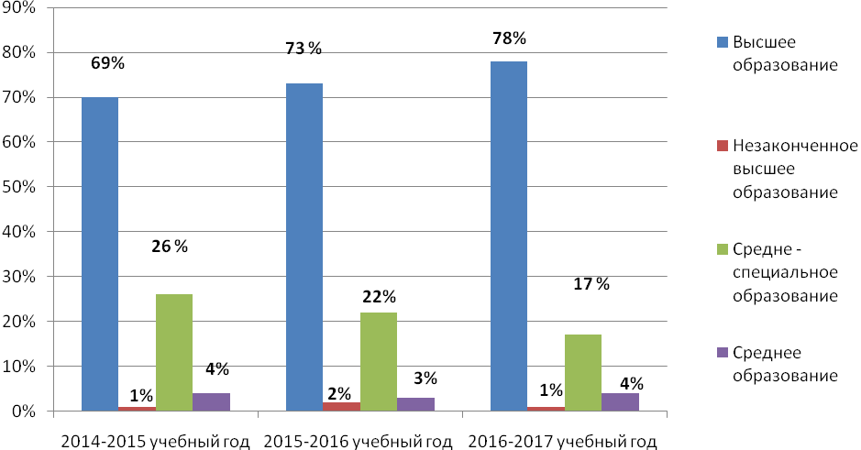

Основные направления воспитательной работы

Исходя из «Концепции воспитательной деятельности НОУ «Православная гимназия преподобного Илии Муромца» были определены направления воспитательной работы гимназии:
Младшее звено | Среднее и старшее звено
- Духовное и нравственное  - Спортивно-оздоровительное  - Общекультурное  - Социальное  - Общеинтеллектуальное | - Духовное и нравственное  - Спортивно-оздоровительное  - Общекультурное  - Патриотическое  - Общеинтеллектуальное
В 2016-2017 учебном году работа по направлениям проводилась в гимназии согласно утвержденному плану.
В течение учебного года в гимназии воспитательная работа строилась согласно ежемесячным воспитательным модулям:
Сентябрь Месячник безопасности «Внимание дети!»
Октябрь «Хочу всё знать»
Ноябрь «Чудо у иконы Божией Матери, именуемой Скоропослушница»
Декабрь «Его имя носит гимназия»
Январь «Рождество Христово»
Февраль «Я - патриот»
Март «Чтение - вот лучшее учение»
Апрель «Славься, Пасха Величавая»
Май «Помним и гордимся»
За текущий год в гимназии было проведено 85 мероприятий, из них: по духовному и нравственному направлению - 29 (35%), по спортивно – оздоровительному - 9 (10%), по общекультурному – 29 (35%), по патриотическому – 5 (5%), по общеинтеллектульному –13 (15%).
Диаграмма № 12. «Количество мероприятий по направлениям»
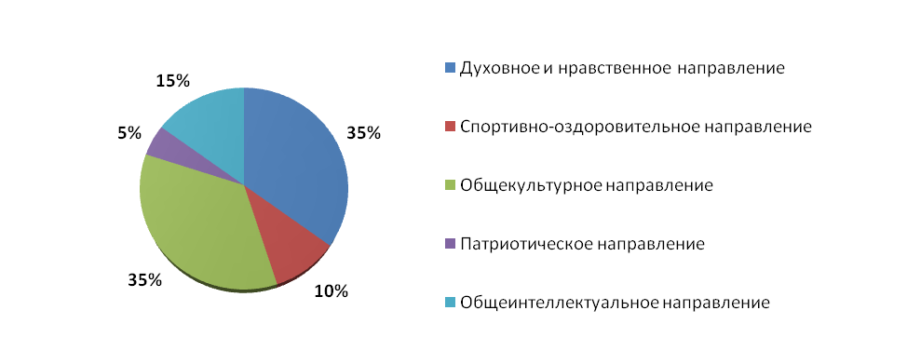
Духовное и нравственное направление
Приоритетными направлениями воспитательной работы в гимназии является духовное и нравственное.
В гимназии созданы условия для реализации духовного и нравственного воспитания обучающихся, обеспечивающие их приобщение к православным ценностям и традициям, формирование христианского мировоззрения, воспитание почтительного отношения к наставникам, людям старшего поколения и взаимной вежливости у учащихся.
В 2016-2017 учебном году для педагогов, учащихся гимназии и их родителей по духовному и нравственному направлению было проведено 29 мероприятия, из них: в I четверти – 6 (18%), во II четверти – 7 (22%), в III четверти – 8 (30 %) и в IV четверти – 8 (30%).
Диаграмма № 13. «Мероприятия духовного и нравственного направления по четвертям
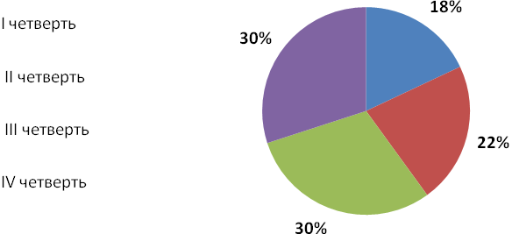
В 2016-2017 учебном году были подготовлены и проведены следующие мероприятия:
Таблица № 1. «Выполнение годового плана гимназии
по духовному и нравственному направлению»
№ | Сроки проведения | Проводимое мероприятие
1 | 2 | 3
I четверть
1 | 01.09.2016 | Молебен на начало учебного года
2 | 04.09.2016 | Воскресная литургия
3 | 12-17.09.2016 | Неделя памяти благоверных князей Петра и Февронии
4 | 16.09.2016 | Акция благотворительного отряда «Радуга» (классный час «Святые хранители града Мурома» для учащихся МБОУ СОШ № 20 округа Мурома).
5 | 02.10.2016 | Воскресная литургия
6 | 05.10.2016 | Акция благотворительного отряда «Радуга» (Встреча с учителями - ветеранами)
II четверть
7 | 20.11.2016 | Воскресная литургия
8 | 22-25.11.2016 | Праздник, посвященный Иконе Божией Матери, именуемой «Скоропослушница»
9 | 22-30.11.2016 | Выставка иконописных работ (студия иконописи)
10 | 11.12.2016 | - Воскресная литургия
11 | 12-16.12.2016 | Неделя памяти преподобного Илии Муромца
12 | 16.12.2016 | Акция благотворительного отряда «Радуга» (классный час «Святые хранители града Мурома» для учащихся МБОУ СОШ № 19 округа Мурома).
13 | 21.12.2016 | - Акция благотворительного отряда «Радуга» в ГУЗ ВО «Муромский дом ребенка специализированный».
III четверть
14 | 07.01.2017 | Праздник Рождества Христова
14 | 15.01.2017 | III Епархиальный Рождественский фестиваль «Звуки Рождества»
16 | 16.01.2017 | Встреча - концерт с православной певицей Ольгой Патрий.
17 | 19.01.2017 | Крещение Господне. Водосвятный молебен
18 | 05.02.2017 | Воскресная литургия
19 | 05.03.2017 | Воскресная литургия
20 | 13-17.03.2017 | Неделя Православной книги
21 | 15.03.2017 | Панихида Архимандрита Кирилла
IV четверть
22 | 07.04.2017 | Крестный ход на праздник Благовещения Пресвятой Богородицы
23 | 06.04.2017 | II Окружные православные чтения.
24 | 16-22.04.2017 | Пасхальная седмица
25 | 18.05.2017 | Единый классный час «Жизнь как подвиг» о новомучениках России.
26 | 24.05.2017 | День Славянской письменности и культуры, приуроченный ко Дню памяти святых равноапостольных братьев Кирилла и Мефодия
27 | 28.05.2017 | Воскресная литургия
28 | 03.06.2017 | Крестный ход, посвященный чествованию муромских святых
29 | 29.06.2017 | Благодарственный молебен (выпускники гимназии)

Спортивно – оздоровительное направление
Работа по формированию здорового образа жизни проводится по следующим направлениям:
- профилактика и оздоровление - оздоровительная гимнастика (для учащихся 1-4 класса на третьей перемене, для учащихся 5-11 классов на второй перемене), физкультурные минутки во время уроков для активизации работы головного мозга и релаксации органов зрения, физкультурно-оздоровительная работа;
- образовательный процесс – использование здоровьесберегающих образовательных технологий, рациональное расписание;
- информационно—консультативная работа – информационные бюллетени, лекции фельдшера гимназии, классные часы, родительские собрания, внеклассные мероприятия, направленные на пропаганду здорового образа жизни: спортивные соревнования, работа спортивных секций.
В 2016-2017 учебном году по спортивно - оздоровительному направлению было проведено 9 мероприятий, из них: в I четверти – 3 (35%), во II четверти - 1 (10%), в III четверти – 3 (35%) и в IV четверти – 2 (20%).
Диаграмма № 14. «Мероприятия спортивно – оздоровительного направления по четвертям»
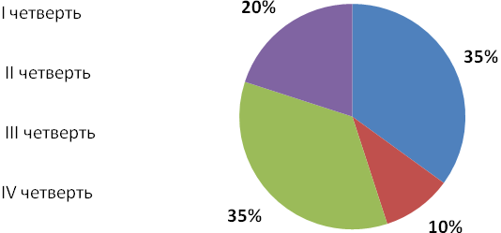
В 2016-2017 учебном году прошли следующие мероприятия:
Таблица № 2. «Выполнение годового плана гимназии по спортивно - оздоровительному направлению»
№ | Сроки проведения | Проводимое мероприятие
1 | 2 | 3
I четверть
1 | 3.09.2016 | День здоровья и спорта
2 | 25.09.2016 | Участие во Всероссийском дне бега «Кросс нации - 2016».
3 | 28.09.2016 | Участие в городской легкоатлетической эстафете на приз газеты «Муромский край»
II четверть
4 | 13-14.12.2016 | Спортивные соревнования по сгибанию- разгибанию рук в упоре лежа (отжимание) для учащихся 1-11 классов
III четверть
5 | 10-25.02.2017 | Соревнования по лыжным гонкам.
6 | 16.02.2017 | Спортивный праздник «Папа, мама, я – спортивная семья»
7 | 24.03.2017 | Катание на коньках в ЛД «Кристалл
IV четверть
8 | 10.04-15.05.2017 | Гимназический турнир по теннису
9 | 29.05.2017 | - День здоровья и спорта

Общекультурное направление
Целью данного направления является приобщение учащихся к православным традициям и культурным ценностям своего народа через образы художественной культуры, а также развитие познавательных, творческих способностей и природных задатков, данных Богом.
Многие мероприятия, проводимые в гимназии (торжественные акты, концерты, вечера, выставки), направлены на художественно-эстетическое воспитание учащихся.
В 2016-2017 учебном году по общекультурному направлению было проведено 29 мероприятия, из них: в I четверти – 6 (18%), во II четверти - 8 (30%), в III четверти – 7 (22%) и в IV четверти – 8 (30%).
Диаграмма № 15. «Мероприятия общекультурного направления по четвертям»
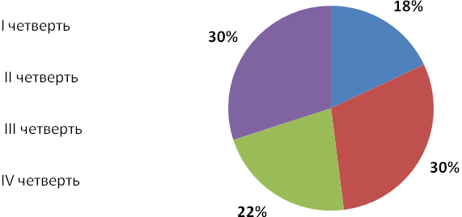
В течение 2016 – 2017 учебного года обучающиеся гимназии принимали участие в следующих мероприятиях.
Таблица № 3. «Выполнение годового плана гимназии
по общекультурному направлению»
№ | Сроки проведения | Проводимое мероприятие
1 | 2 | 3
I четверть
1 | 01.09.2016 | День знаний
2 | 05-15.09.2016 | Фотоконкурс «Как я провел лето».
3 | 05.10.2016 | День учителя
4 | - 07-27.10.2016 - | Конкурс – выставка поделок из природных материалов «Осенняя фантазия»
5 | 27.10.2016 - | Праздник «Здравствуй, Осень золотая» для учащихся 1-6 классов, совместно с МБОУ ДОД «ДМШ № 3 им.Н.Г. Лаврентьева.
6 | 02.11.2016 | - Торжественная линейка по итогам I четверти
II четверть
7 | 24.11.2016 | Спектакль «Сказка о рыбаке и рыбке», театра кукол «Франт».
8 | 25.11.2016 | День матери. Конкурс – выставка рисунков «Вместе с мамой».
9 | 22.12.2016 | Музыкальная гостиная для учащихся 1-6 классов (совместно с МБОУ ДОД «ДМШ № 3 им. Н.Г. Лаврентьева»)
10 | 23.12.2016 | Новогоднее представление совместно с кукольным театром «Франт» для учащихся 1-5 классов на базе Клуба железнодорожников.
11 | 13-15.12.2016 | Школьный тур Окружного конкурса чтецов «Свет Рождественской звезды - 2017»
12 | 08-15.2016 | - Конкурс – выставка «Лучшая елочная игрушка»
13 | 20.12.2016 | - Конкур на лучшее оформление классных кабинетов к Рождеству Христову и Новолетию
14 | 23.12.2016 | - Торжественная линейка по итогам II четверти
III четверть
15 | 18-20.01.2017 | VI Окружной конкурс юных чтецов «Свет Рождественской звезды-2017»
16 | 03.02.2017 | Встреча выпускников
17 | 06.02.2017 | Научное шоу профессора Николя
18 | 15.02.2017 | Сретенский бал
19 | 02.03.2017 | Встреча с художником Г.К. Комаровым
20 | 01-22.03.2017 | - Конкурс – выставка «Встречаем весну», посвященная Году экологии в РФ
21 | 23.03.2017 | - Торжественная линейка по итогам III четверти
IV четверть
22 | 16-26.04.2017 | VI Окружной конкурс – фестиваль детского декоративно – прикладного творчества «Пасхальная радость-2017»
23 | 18.05.2017 | Музыкальная гостиная совместно с МБОУ ДОД «ДМШ № 3 им. Н.Г. Лаврентьева»
24 | 19.05.2017 | Торжественная линейка по итогам IV четверти
25 | 23.05.2017 | Последний звонок для учащихся 9 и 11 классов
26 | 26.05.2017 | Праздник выпускника начальной школы для учащихся 4 класса
27 | 28.05.2017 | Торжественный акт, посвященный итогам учебного года.
28 | 29.06.2017 | Торжественная линейка, посвященная вручению аттестатов выпускникам 9 класса
29 | 29.06.2017 | Торжественный акт, посвященный вручению аттестатов выпускникам 11 класса

Патриотическое направление
Целью данного направления воспитательной работы гимназии является формирование патриотического сознания, развитие чувства сопричастности к судьбе Отечества, сохранение и развитие чувства гордости за свою страну, формирование патриотического и национального самосознания, ответственности за будущее страны, коллективизма, готовности к жертвенному служению Отечеству.
Работа по этому направлению проводится в гимназии систематически: на уроках, классных часах, на мероприятиях, посвященных этой тематике.
В 2016-2017 учебном году для учащихся гимназии и их родителей по патриотическому направлению было проведено 5 мероприятий, из них: в I четверти – 1 (20%), во II четверти - 1 (20%), в III четверти – 2 (40%) и в IV четверти – 1 (20%).
Диаграмма № 16. «Мероприятия патриотического направления по четвертям»
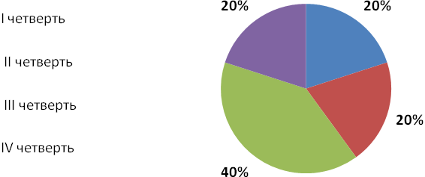
За 2016 – 2017 учебный год учащиеся гимназии участвовали в различных мероприятиях патриотического направления
Таблица № 4. «Выполнение годового плана гимназии
по патриотическому направлению»
№ | Сроки проведения | Проводимое мероприятие
1 | 2 | 3
I четверть
1 | 01-30.09.2016 | Месячник безопасности
II четверть
2 | 15.12.2016 | Единый классный час «Святой богатырь Илья Муромец»
III четверть
3 | 15-22.02.2017 | Неделя, посвященная защитникам Отечества «Не перевелись еще богатыри на земле русской»
4 | 17.02-2017 | Военизированная эстафета «Армейские будни».
IV четверть
5 | 05.05.2017-15.05.2017 | Мероприятия, посвященные Дню Победы

Общеинтеллектуальное направление
Целью общеинтеллектуального направления является приобщение учащихся гимназии к научно-познавательной, исследовательской и проектной деятельности.
В 2016-2017 учебном году для учащихся гимназии и их родителей по научно-познавательному направлению было проведено 13 мероприятий, из них: в I четверти – 3 (20%), во II четверти – 5 (40%), в III четверти – 4 (30%), в IV четверти – 1 (10%).
Диаграмма № 17. «Мероприятия общеинтеллектуального направления по четвертям»
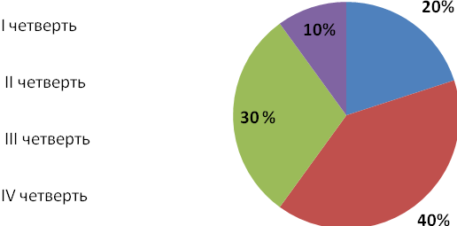
В 2016-2017 учебном году для учащихся гимназии были организованы и проведены следующие мероприятия:
Таблица № 5. «Выполнение годового плана гимназии
по научно – познавательному направлению»
№ | Сроки проведения | Проводимое мероприятие
1 | 2 | 3
I четверть
1 | 04-27.10.2016 | Школьный тур Всероссийской олимпиады школьников
2 | 26.09.-01.10.2016 | Предметная неделя ОБЖ и физической культуры
3 | 17-27.10.2016 | Предметная неделя иностранных языков
II четверть
4 | 06.10.2016 | Классный час «Выбор профессии» (совместно со студентами Ми ВлГУ им. Н.Г. и А.Г. Столетовых)
5 | 21-26.11.2016 | Неделя русского языка и литературы.
6 | 21.11.2016 | Муниципальный тур олимпиады по Основам православной культуры
7 | 17-18.11.2016 | III Епархиальные Рождественские чтения.
8 | 19.12.2016 | Презентация робототехники
III четверть
9 | 11.01. – 17.02.2017 | Региональный этап Всероссийской олимпиады школьников по общеобразовательным предметам
10 | 30.01-04.02.2017 | Предметная неделя естествознания.
11 | 13.02.2017 | Региональный (заключительный) этап Всероссийский олимпиады школьников по Основам православной культуры
12 | 17-23.03.2017 | Предметная неделя математики и информатики.
IV четверть
13 | 6.05.2017 | Интеллектуальная викторина «Встречаем День Победы»

Результативность участия классов гимназии

во внеклассной деятельности
Классными руководителями были разработаны планы воспитательной работы на 2016-2017 учебный год, определены цели и задачи внеклассной работы.
Результатом работы администрации и классных руководителей стала организация с учащимися гимназии экскурсионно – паломнических поездок в 2016-2017 году. Ученики 1-11 классов посетили:
Таблица № 6. «Экскурсионно – паломнические мероприятия»
Класс  (классный руководитель) | Дата поездки | Город | Содержание поездки
1 класс  (Балукова Н.Ю.) | ноябрь | Муром | По былинным местам Илии Муромца
1 класс  (Балукова Н.Ю.) | май | Владимир | Посещение Успенского собора, обзорная экскурсия по городу, посещение музея иллюзий и наук «Да Винчи», мастер-класс в мастерской шоколада
2 класс  (Михайленко Е.А.) | май | с. Коровино, Меленковский район | Экскурсия в гончарную мастерскую
8 класс  (Федоткина Н.М.) | ноябрь | Владимир | Обзорная экскурсия по городу, посещение Успенского кафедрального собора. Участие в квест игре.
10 класс  (Данилина О.Н.) | май | Муром | Экскурсия по Спасо - Преображенскому монастырю и историческим местам г. Мурома
1-4  (кл.рук-ли) | сентябрь | Муром | Экскурсия в Свято-Троицкий женский монастырь
2-4  (кл.рук-ли) | ноябрь | Нижний Новгород | Посещение центра «Китбург – город профессий» и циркового представления
1-6  (кл.рук-ли) | ноябрь | Муром | Экскурсия в Спасо- Преображенский монастырь
1-5  (Шефер С.В.) | декабрь | Муром | Экскурсия в театр – музей Илии Муромца
4-11  (победители олимпиад)  (Шефер С.В.) | декабрь | Москва | Посещение елки в Храме Христа Спасителя, Покровского женского монастыря, обзорная экскурсия по городу
2-3  (Михайленко Е.А., Шаронова А.В.) | март | Муром | Знакомство с ОАО «Муроммашзавод»
5-9  (участники хора гимназии)  (Бубнова Т.В.) | май | Суздаль | Паломническая поездка

В течение 2016 – 2017 учебного года проводились тематические классные часы согласно плану воспитательной работы класса, а также для учащихся гимназии были проведены единые классные часы, беседы, встречи с духовником, учителями - предметниками и специалистами гимназии и гостями:
- «Семейные ценности» (6-8 классы);
- «Счастливая семья: кадр из фильма или реальность?» (9-11 классы);
- Профориентационный тренинг для старшеклассников «Твой выбор» (9-11 классы);
- «Чудо у иконы Божией Матери, именуемая «Скоропослушница» (5-11 классы);
- «Святой богатырь Илия Муромец» (1-5 классы);
- «Житие преподобного Илии Муромца» (8-11 классы);
- «Жить - не тужить, Родине служить» (1-4 классы, на базе детской библиотеки);
- «Подвиг советского летчика Алексея Маресьева» (5-6 классы, на базе ЦБС филиал № 8);
- Встреча - беседа с курсантами высшего военного училища «Я - патриот России» (8-11 классы);
- В рамках недели православной книги:
- Познавательный час «От книги рукописной к книге печатной» (1-2 классы);
- Час откровения «И это книга мне открыла…» (3-9 классы);
- Виртуальное путешествие «От Друкаря и Невежи до Интернета» (10 класс);
- Час откровения «Воспитывает ли меня классика?» (11 класс);
- «Пасха красная» (1-5 классы);
- Встреча – беседа с ветеранами и тружениками тыла Великой Отечественной войны (1-4 классы);
- Беседа о новомучениках России«Жизнь как подвиг» (6-8 классы).

В традиционных мероприятиях гимназии принимали участие все классы.

Работа с классными руководителями

Самая главная работа по воспитанию учащихся в гимназии проводится классными руководителями. Именно они должны создавать условия для реализации способностей детей и создавать благоприятный морально-психологический климат в коллективе.
В гимназии в 2016 – 2017 учебном году было 11 классов, из них 4 класса начальной школы, 5 классов среднего звена, 2 класса старшего звена. Анализ и изучение работы классных руководителей с классным коллективом показал, что деятельность классных коллективов направлена на реализацию общегимназических и социально значимых задач.

Проанализировав выполнение планов воспитательной работы в классах за учебный год, можно отметить, что учащиеся 1-го класса получили необходимые знания по успешному сосуществованию в коллективе, учащиеся 5 и 10 классов успешно прошли период адаптации. Ученики 2-9 классов пополнили знания в разных областях за счет правильно выбранной тематики классных часов и общегимназических мероприятий. Таким образом, можно сделать вывод, что все классные коллективы сформированы.

В течение учебного года классные руководители 1-11 классов проводили классные часы (один раз в неделю), принимали участие в традиционных гимназических делах. Однако большинство мероприятий были запланированы как общегимназические, а хотелось бы, чтобы классные руководители проявляли собственную инициативу.

В 2016-2017 учебном году все классные руководители обеспечены основными нормативно – методическими рекомендациями по организации воспитательной работы. Ежемесячные совещания при заместителе директора по воспитательной работе с классными руководителями были посвящены организации и проведению различных мероприятий, методической деятельности классного руководителя и др.

В гимназии создано и функционирует методическое объединение классных руководителей. В 2016-2017 учебном году подготовлено и проведено 5 заседаний:
Таблица № 7 «Темы заседаний МО классных руководителей»
№ | Месяц проведения | Тема заседания
 | Август | «Планирование на 2016-2017 уч. год. Организация работы творческих групп». «Повышение профессиональной компетентности классного руководителя как фактор эффективности воспитания в условиях реализации ФГОС».
2 | Ноябрь | «Формирование ценностных приоритетов в условиях реализации Концепции духовно-нравственного развития и воспитания личности гражданина России».
3 | Январь | «Современные воспитательные технологии как условие достижения личностных результатов освоения ФГОС второго поколения».
4 | Март | «Организация взаимодействия образовательного учреждения с семьями учащихся »
5 | Май | «Результаты деятельности МО классных руководителей»

Работа с родителями учащихся

В 2016-2017 учебном году администрация и педагогический коллектив гимназии осуществлял тесное сотрудничество с родителями учащихся. Это, прежде всего, укрепление духовных и нравственных ценностей семьи, педагогические консультации, индивидуальные беседы, сохранение и укрепление здоровья, т.е. педагогическое просвещение родителей.
В настоящее время в гимназии сложилась система мероприятий, направленных на сотрудничество с родителями: традиционные родительские собрания, приглашение родителей на гимназические праздники, спортивные мероприятия.
В течение учебного года для родителей были организованы родительские собрания, в том числе в начале и по итогам года общешкольные родительские собрания. Один раз в четверть проходили собрания родительского комитета гимназии, в который входят по одному представителю от класса. Во всех классах с 1 по 11 проведены классные родительские собрания (в сентябре установочное родительское собрание и по одному в конце каждой учебной четверти).
В этом учебном году активно работал клуб «Школа православного просвещения родителя», заседания которого проводились один раз в четверть на темы:
- «Что значит быть православным?»;
- «Об отношении к педагогам»;
- «Духовное развитие детей в православных учреждениях»;
- «Символ веры».
Встречи проводили духовник гимназии Протоиерей Николай Малакаев и дьякон Свято - Благовещенского мужского монастыря Евгений Нарыжнов.
Во время учебного года для учащихся и родителей проводились в домовом храме преподобного Илии Муромца воскресные литургии и молебны.
Кроме того, родители принимали активное участие во многих проводимых в гимназии мероприятиях, классных часах, оказывали помощь в организации общегимназических праздников.
27 октября 2016 года проведен день открытых дверей для родителей будущих первоклассников, где выступили заместитель директора по УВР, учитель начальных классов и педагог-психолог.

Достижения учащихся гимназии за 2016-2017 учебный год

В 2016-2017 учебном году ученики гимназии приняли участие в 20 конкурсах и фестивалях, из них 1 (5%) всероссийского уровня, 9 (45%) регионального уровня, 10 (50%) окружного уровня.
Диаграмма 18. «Достижения учащихся гимназии в 2016-2017 учебном году»
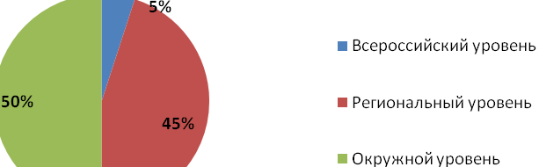
Необходимо отметить, что ученики гимназии принимают участие, как в очных, так и заочных турах различных конкурсов. В 2016-2017 учебном году очные туры были на окружном и региональном уровне, на всероссийском уровне гимназисты стали призерами в заочных турах.
По итогам результатов конкурсов наибольшие количество призовых мест учащиеся получили на окружном уровне - 30, из них: I место – 11 (37%), II место – 10 (33%), III место – 9 (30%). На региональном уровне – 12 мест, из них: I место – 4 (33%), II место – 7 (58%) и III место – 1 (9%). На всероссийском уровне - 3 места, из них: I место – 2 (65%), II место – 1 (35%) и III мест – нет.
Диаграмма 19. «Количество призовых мест в 2016-2017 учебном году»
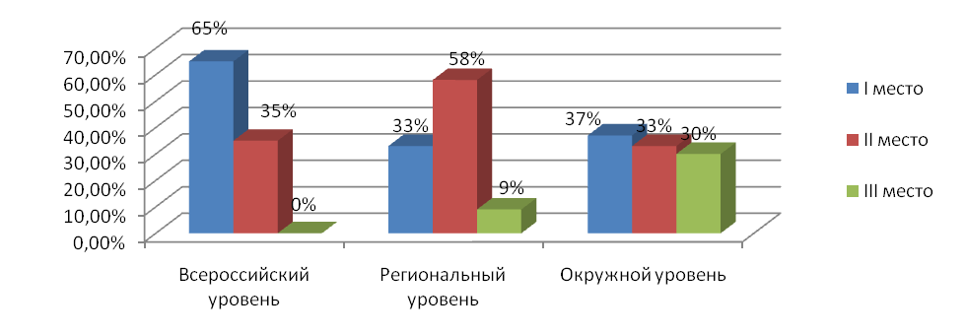
Сравнительный анализ результатов за предыдущие три учебных года показал: в 2016-2017 учебном году участие гимназии во всероссийских, региональных (областных), окружных конкурсах стало более активным, что говорит о желании учащихся проявить себя на более высоком уровне.

Диаграмма 20. «Сравнительный анализ участия гимназии в конкурсах за три учебных года»
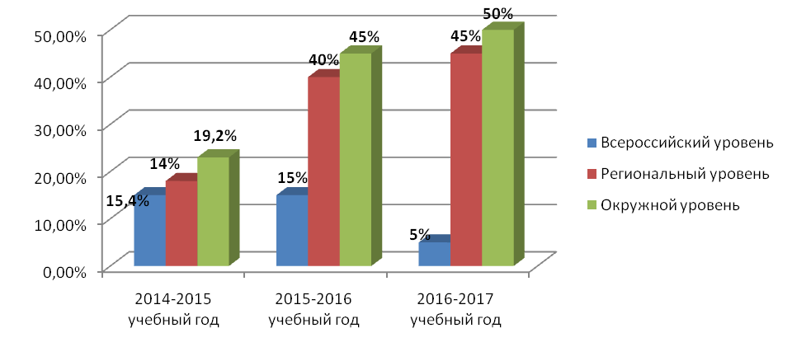
Таблица №8 «Результативность учащихся гимназии за 2016-2017 учебный год»
№ | Название конкурса | Уровень | Номинация | Призовое место | ФИ учащегося | ФИ педагога
ДУХОВНОЕ И НРАВСТВЕННОЕ НАПРАВЛЕНИЕ
1 | IV Епархиальный Рождественский фестиваль «Звуки Рождества – 2017» | региональный | Хоровые коллективы | Лауреат | Хор Православной гимназии | Бубнова Т.В.
2 | Окружной конкурс  юных чтецов  «Свет Рождественской звезды -2017» | окружной | Чтение стихотворения на Рождественскую и другие православные темы | II место  II место  III место | Елизавета Александрук,2 кл.  Мария Халинева, 6 кл.  Арина Гришина, 2 кл. | Михайленко Е.А.  Фомичева В.М.  Михайленко Е.А.
2 |  | окружной | Чтение авторского произведения | I место  III место | Тер – Акопян Ирина,11 кл.  Панфилова Любовь, 10 кл. | Фомичева В.М.  Данилина О.Н.
2 |  | окружной | Литературно-музыкальная композиция | II место | Анна Александрова, Ангелина Агеева, Иван Агапов, Алексей Данилин, Анастасия Дубова, Дарья Семенова, Макар Сапогов, уч. 7 класса и Николай Губернаторов, уч. 8 класса | Фомичёва В.М.
3 | IX Регионального конкурс – фестиваль творческих работ «Пасхальный подарок - 2017» | региональный | Пасхальная композиция | I место  I место  II место  Дипломант | Татьяна Крылова, 3 кл.  Егор Савичев, 8 кл.  София Копылова, 2 кл.  Рада Волкова, 1 кл. | Шаронова А.В.  Федоткина Н.М.  Михайленко Е.А.  Балукова Н.Ю.
3 |  | региональный | Пасхальное яйцо | II место | Елизавета Александрук, 2кл. | Михайленко Е.А.
4 | VII Окружной конкурс детского декоративно - прикладного творчества «Пасхальная радость - 2017» | окружной | Пасхальное яйцо | I место  II место | Василиса Матвеева, 1 кл.  Елизавета Александрук, 2кл. | Балукова Н.Ю.  Михайленко Е.А.
4 |  | окружной | Пасхальная композиция | II место  III место | Савичев Егор, 8кл.  Елизавета Перелыгина, 5 кл. | Федоткина Н.М.
4 |  | окружной | Пасхальная открытка | II место | Татьяна Масленникова, 10кл | Данилина О.Н.
5 | Епархиальный тур Международного конкурса детского творчества «Красота Божьего мира» | региональный | рисунок | I место  II место | Мария Малакаева, 9 кл.  Екатерина Сорокина, 8 кл. | Федоткина Н.М.
ОБЩЕКУЛЬТУРНОЕ НАПРАВЛЕНИЕ
6 | Окружной конкурс видеофильмов«Учителями славится Россия» | окружной | Профессия моей жизни | I место | Анна Синева, 1кл. | Балукова Н.Ю.
7 | Региональный литературный конкурс «Живое слово» | региональный | стихотворение | II место | Ирина Тер – Акопян, 11 кл. | Зверева Т.М.
8 | Муниципальный конкурс творческих работ «Новогодняя открытка» | окружной | Счастливое детство | I место  III место  II место | София Копылова, уч.2 кл.  Матвей Голубев, уч.3 кл.  Екатерина Витальева, 5кл. | Михайленко Е.А.  Шаронова А.В.  Федоткина Н.М.
8 | Муниципальный конкурс творческих работ «Новогодняя открытка» | окружной | В ожидании курантов | I место  III место | Мария Каткова, уч.2 кл.  Анастасия Бойко, уч. 11кл. | Михайленко Е.А.  Шефер С.В.
9 | Окружной фестиваль искусств школьников  «На Муром вечен! Муром Славен!» | окружной | Конкурс чтецов
9 |  | окружной | Природа – дар бесценный! | I место | Арина Гришина, 2 класса | Михайленко Е.А.
9 |  | окружной | Авторское стихотворение | I место | Ирина Тер - Акопян, 11 кл. | Фомичёва В.М.
9 |  | окружной | Поэты - юбиляры | III место  III место | Елизавета Александрук, 2 кл.  Даниил Сухов, 10 кл. | Михайленко Е.А. Данилина О.Н.
9 |  | окружной | Защитники Отечества | III место | Мария Халинева, 6 кл. | Фомичёва В.М.
9 |  | окружной | Вокальный конкурс «Звонкие голоса России»
9 |  | окружной | Песни, посвященные 1155-летию Мурома | I место | Арина Гришина, 2 кл. | Бубнова Т.В.
9 |  | окружной | Конкурс танцевальных коллективов
9 |  | окружной | Народный  стилизованный танец | II место | Ансамбль танца «Святоч» | Костюк Т.М.
9 |  | окружной | Конкурс хоровых коллективов
9 |  | окружной | Хоры | II место | Хор Православной гимназии | Бубнова Т.В.
10 | Окружной конкурс  «Ученик года - 2017» | окружной |  | Лауреат  (IV место) | Даниил Харенков, 10 кл. | Витковская Н.Н.  Шефер С.В.  Данилина О.Н.
11 | Окружной конкурс рисунков «Культура на планете», приуроченный к Году экологии | окружной | Агитационный плакат | III место | Анфиса Ольховая, 4 кл. | Фомичёва Ю.В.
11 |  | окружной | Навсегда в истории | I место | Мария Малакаева, 9 кл. | Фомичёва Ю.В.
12 | Всероссийский конкурс научно- исследовательских и творческих работ учащихся «Литературная Россия» | всероссийский | Творческие работы | I место  I место  II место | Елизавета Александрук, 2 кл.  София Копылова, 2 кл.  Дмитрий Прокуроров, 2 кл. | Михайленко Е.А.
13 | Областной творческий конкурс на французском языке «Новогодняя фантазия» | региональный | Новогодний видеосюжет | III место | Мария Мишина, 5 кл. | Лукьянова Т.А.
СПОРТИВНО – ОЗДОРОВИТЕЛЬНОЕ НАПРАВЛЕНИЕ
14 | Городская легкоатлетическая эстафета на приз газеты «Муромский край» | окружной |  | II место | Команда учеников 7-9 классов | Баранова С.В.
ПАТРИОТИЧЕСКОЕ НАПРАВЛЕНИЕ
15 | Окружного конкурса военно - патриотической песни «Песни великого подвига» | окружной | патриотическая песня | I место | Вокальная группа 6-8 классов | Бубнова Т.В.
ОБЩЕИНТЕЛЛЕКТУАЛЬНОЕ НАПРАВЛЕНИЕ
16 | Епархиальный турнир интеллектуальной игры «ЧТО? ГДЕ? КОГДА?» | региональный |  | Лауреат | Команда учащихся 8-9  классов «Муромцы»  Мария Малакаева, Арсений Калинин, Александра Старостина, Анастасия Кузнецова, Федор Шахназарьянц, Никита Буланов | Торопова Р.В.
17 | X Региональный тур Всероссийского конкурса исследовательских работ и творческих проектов «Я - исследователь» | региональный | Естествознания | I место | Владимир Баланин, 3 кл. | Шаронова А.В.
18 | VIII региональные историко-краеведческие чтения, посвященные 75-летию с начала Великой Отечественной войны | региональный |  |  | Анастасия Голубева,11 кл  Алексей Данилин, 7 кл. | Торопова Р.В.
19 | II Окружные Православные чтения | окружной | Собор Владимирских святых. Муромские местночтимые святые | I место | учащиеся 5 класса | Зверева Т.М.
20 | V Областной конкурс юного переводчика | региональный | Перевод с французского языка на русский | II место  II место | Алексей Данилин, 7 кл.  Любовь Панфилова, 10 кл. | Лукьянова Т.А.
20 | V Областной конкурс юного переводчика | региональный | Перевод с английского языка на русский | II место | Алексей Данилин, 7 кл. | Самарова Г.В.

Исходя из результатов таблицы № 8 «Результативность учащихся гимназии в 2016-2017 учебном году», можно сделать следующий вывод: учащиеся младшего звена имеют 21 (45%) призовое место, учащиеся среднего звена – 17 (35%) призовых мест и учащиеся старшего звена - 9 (20%) призовых мест во всероссийских, региональных и окружных конкурсах и фестивалях.
Диаграмма № 21. «Распределение призовых мест среди учащихся гимназии»
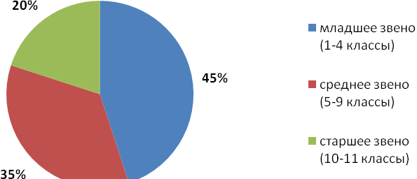
Среди учащихся младшего звена наибольше количество призовых мест у учеников 2 класса (классный руководитель Е.А.Михайленко) - 13 (65%) призовых мест, на II месте ученики 1 класса (классный руководитель Н.Ю. Балукова) и учащиеся 3 класса (классный руководитель А.В. Шаронова) – у ребят по 3 призовых места (15%), на III месте – учащиеся 4 класса (классный руководитель И.В. Мирошкина) – 1 (5%) призовое место.
Диаграмма № 22. «Распределение призовых мест среди учащихся младшего звено»
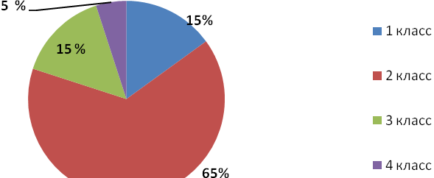
Анализируя результаты учащихся среднего звена, можно сделать вывод, что наибольшее количество призовых мест у учеников 8 класса (классный руководитель Н.М. Федоткина) – 7 (30%) призовых мест, а наименьшее количество у учащихся 6 класса (классный руководитель Э.С. Леонова) – 3 (13%) призовых места. У учеников 5 класса (классный руководитель Т.М. Зверева) и 9 класса (классный руководитель С.В. Борунов) по 4 (16%) призовых места, учащиеся 7 класса (классный руководитель Т.В. Бубнова) завоевали 6 (25%) призовых мест.
Диаграмма № 23. «Распределение призовых мест среди учащихся среднего звена»
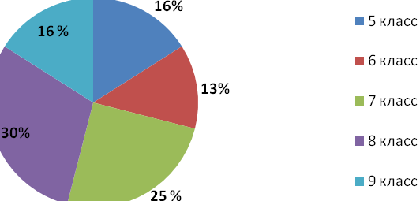
Гимназисты старшего звена ученики 10 класса (классный руководитель О.Н. Данилина) и учащиеся 11 класса (классный руководитель А.И. Самарина) в 2016-2017 учебном году набрали по 5 призовых мест.
Диаграмма № 24. «Распределение призовых мест среди учащихся старшего звена»
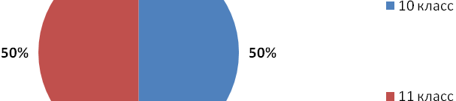
В конце учебного года в гимназии проходит награждение педагогов и учеников гимназии в различных номинациях. В 2016-2017 учебном году победителями стали:
- в номинации «Ученик года - 2017» - Ксения Витальева, ученица 11 класса;
- в номинации «Учитель года - 2017» - Сергей Викторович Борунов, учитель математики;
- в номинации «Лучший ученик начальной школы - 2017» - Юрий Рожновский, ученик 4 класса.
В 2016-2017 учебном году гимназию на окружном конкурсе «Ученик года - 2017», организуемом управлением образования администрации округа Муром, представил учащийся 10 класса Даниил Харенков, который стал лауреатом конкурса, заняв IV место.

Дополнительное образование и внеурочная деятельность

Внеурочная деятельность и дополнительное образование в гимназии встроено в общую систему образовательной деятельности и является продолжением и дополнением занятий для детей в рамках «Школы полного дня».
В 2016 – 2017 учебном году на базе гимназии для учащихся средних и старших классов в рамках дополнительного образования функционировало 19 кружков (студий) и 1 спортивная секция. В плане внеурочной деятельности на ступени начального образования было представлено по 10 часов в каждом классе, план для учеников 5 и 6 классов включал по 5 часов внеурочных занятий. В течение учебного года охват занятости в системе дополнительного образования и внеурочной деятельности составил 100% учащихся гимназии.
Приоритетным направлением в гимназии является духовное и нравственное воспитание учащихся, которое основано на православных традициях. В рамках данного направления дети изучают основы православной веры (педагоги монахиня Сергия (Харламова) и Е.В. Варламова, церковнославянский язык (педагог О.Н. Данилина), посещают занятия по церковному пению (педагог Т.В. Бубнова). В этом учебном году для учеников 5-11 классов продолжил работу кружок «Ветроград» (педагог Е.В.Варламова), где ребята изучали историю христианской Церкви. В течение учебного года для учащихся гимназии были организованы тематические классные часы, беседы и встречи со священнослужителями. Ребята и их родители посещали Божественные литургии, молебны, которые проходили в гимназическом храме преподобного Илии Муромца, а также молились на Архиерейских службах и становились участниками крестных ходов в округе Муром.
В рамках духовного и нравственного направления широкую работу проводили воспитанники благотворительного отряда «Радуга» (рук. Н.М. Федоткина). В течение учебного года ребята совместно с педагогом участвовали в разнообразных акциях, поздравляли ветеранов Великой Отечественной войны, навещали учителей – ветеранов, работавших в гимназии, принимали участие в экологических субботниках и посетили воспитанников ГКОУ ВО «Муромский детский дом» и ГУЗ ВО «Муромский дом ребенка специализированный». В этом учебном году участники благотворительного отряда «Радуга» впервые посетили общеобразовательные организации округа Муром (МБОУ СОШ № 8,19,20), где в рамках акции «Святые хранители града Мурома» рассказывали ребятам о муромских святых.
С 2013 года по благословению директора гимназии Архимандрита Кронида в гимназии работает студия иконописи. Участники студии во время занятий знакомятся с образцами древнерусской иконописи, изучают наследие великих русских изографов, а также получают знания по изготовлению доски, нанесению рисунка и росписи. За период 2016-2017 учебного года ребятами было написано 11 икон, где изображены образа Иисуса Христа, Богоматери, великомучеников и преподобных. Ежегодно участники студии готовят экспозицию иконописных работ. В этом учебном году ребята подготовили выставку «Святые образа глазами детей», которая была представлена в фойе 2 этажа гимназии (ноябрь - декабрь 2016 г.) и в выставочном зале МБУК «ДК им. 1100-летия г. Мурома» (май – июнь 2017 г.).
В гимназии широко представлена работа кружковых занятий в общекультурном направлении. В течение учебного года театральная студия «Пилигрим» (педагог В.М. Фомичева), ансамбль танца «Святоч» (педагог Т.М. Костюк), хор православной гимназии (педагог Т.В. Бубнова) принимали активное участие в подготовке и проведении всех гимназических мероприятий, а также участвовали в мероприятиях на уровне округа и стали неоднократными призерами окружных конкурсов. Ребята, которые занимаются в студии декоративно – прикладного творчества (рук.Н.М. Федоткина) стали в этом учебном году неоднократными победителями и призерами различных конкурсов и фестивалей.
В рамках спортивно – оздоровительного направления для ребят продолжила работу секция «Общая физическая подготовка» (педагог С.В. Баранова), где велась работа по укреплению физического здоровья детей.
Кружки общеинтеллектуального направления формировали познавательные интересы учащихся, способствовали их интеллектуальному развитию.
К сожалению, менее активная работа в кружковой деятельности в этом учебном году велась в патриотическом направлении.
Еженедельно для учащихся гимназии выходили информационные и развлекательные программы гимназического радио «Доброе слово» (рук. О.Н. Данилина). Один раз в четверть выходил номер гимназической газеты «Православная радуга» (рук. З.И. Шлюпикова). В завершении каждой учебной четверти итоги подводил гимназический информационный канал «События гимназии» (рук. С.В. Шефер). В конце учебного года вышел четвертый альманах творческих работ учащихся гимназии и их родителей (педагог О.Н. Данилина).
Таким образом, можно сделать вывод, что условия, созданные в гимназии для внеурочной деятельности и организации дополнительного образования, способствуют развитию творческих способностей учащихся, их личному развитию и социализации.
Сотрудничество гимназии с организациями

Таблица № 9. «Сотрудничество гимназии с организациями»
Организация | Сроки | Мероприятия
Муромская Епархия РПЦ (Московский Патриархат) | 17-18 ноября  2016 г | III Епархиальные Рождественские образовательные чтения «1917-2017: Уроки истории для Муромской епархии».  (МБУК «ДК им.1100-я г. Мурома» и МБОУ ООШ № 12).
Муромская Епархия РПЦ (Московский Патриархат) | 15 января 2017 г | IV Епархиальный Рождественский фестиваль «Звуки Рождества» (МБОУ ДОД «ЦВР»).
Молодежный центр «Благос»  Сретенский храм | 7 января 2017 г. | Благотворительная ярмарка «Рождественский сувенир»
Молодежный центр «Благос»  Сретенский храм | 15 февраля 2017 г. | Сретенский бал
МБОУ ДОД «ДМШ № 3 им. Н.Г. Лаврентьева» | 27 октября 2016 г | Музыкальная гостиная «Здравствуй, осень золотая», для учащихся 1-6 классов
МБОУ ДОД «ДМШ № 3 им. Н.Г. Лаврентьева» | 22 декабря  2016 г | Музыкальная гостиная «Муза Рождества», для учащихся 1-6 классов
МБОУ ДОД «ДМШ № 3 им. Н.Г. Лаврентьева» | 16 марта 2017 г | Литературно – музыкальная гостиная, посвященная Дню Православной книги, для учащихся 6-11 классов
МБОУ ДОД «ДМШ № 3 им. Н.Г. Лаврентьева» | 18 мая  2017 г | Отчетный концерт музыкальной гостиной для учащихся 2-7 классов
МБУК «ДК им. 1100 – летия г. Мурома» | 15 мая- 5 июня 2017 г | Выставка творческих и иконописных работ учащихся гимназии в фойе 1 этажа ДК.
МИ (филиал) ФГБОУ ВПО «ВлГУ  им. А.Г. и Н.Г. Столетовых» | 6 октября  2017 г | Профориентационный тренинг для старшеклассников «Твой выбор»

В целом можно сказать, что задачи, поставленные на 2016-2017 учебный год, выполнены: организация и проведение воспитательных мероприятий осуществлялись исходя из интересов, интеллектуальных и физических возможностей учащихся, что обеспечивало реализацию личностно-ориентированного подхода при одновременном обеспечении массовости мероприятий. Все аспекты воспитательной работы позволяли учащимся ярко проявлять свои творческие способности. Воспитательная работа гимназии основывалась на принципах сохранения и укрепления здоровья учащихся. Исходя из вышесказанного, учитывая потребности учащихся и их родителей в необходимости развития воспитательной системы гимназии в 2017-2018 учебном году, в воспитательной деятельности необходимо продолжить работу над созданием условий для становления и раскрытия личности ребёнка, развития и проявления его способностей, развития духовной и социально адаптированной личности.

ВЫВОДЫ:
- В течение года велась работа над обновлением содержания образования в связи с переходом на ФГОС, реализацией Стандарта православного компонента начального общего, основного общего, среднего (полного) образования для учебных заведений РФ. Учебная нагрузка школьников не превышала предельно допустимой нормы. Рабочее время учителя организовано целесообразно. Закрепилась устойчивая тенденция в кадровой политике гимназии, направленная на формирование учителя-профессионала. Первостепенная задача, стоящая перед каждым учителем и педагогическим коллективом в целом - дать глубокие прочные знания, решена. Учебный план на 2016-2017 учебный год выполнен. Все обучающиеся, освоившие общеобразовательную программу, переведены в следующий класс или получили соответствующий документ об окончании гимназии. Обязательный минимум содержания образования выполнен по всем предметам учебного плана.
- Методическая работа соответствует основным задачам, стоящим перед гимназией. Тематика заседаний МО отражает основные проблемные вопросы. Многие учителя гимназии вели планомерную работу с одаренными обучающимися по подготовке к олимпиадам, благодаря чему в этом году увеличилось количество учащихся, принимавших участие в олимпиадах и конкурсах. Повысилось качество участия учащихся в олимпиадах, особенно в муниципальном этапе Всероссийской олимпиады школьников. Учащиеся более активно стали заниматься исследовательской деятельностью, благодаря чему увеличилось количество участия учащихся гимназии в конференциях различного уровня.
- Продолжается повышение профессиональной компетентности педагогов через курсовую подготовку, аттестацию, самообразование, обмен опытом.
- Формы и методы ВШК способствовали решению задач, которые ставил коллектив на 2016/2017 учебный год.
- Продолжена работа по духовному и нравственному развитию и воспитанию обучающихся.
Исходя из анализа состояния работы образовательного учреждения в 2016 – 2017 учебном году, а также учитывая реальные возможности гимназии (кадровые, материальные, методическое, организационное и нормативно-правовое обеспечение), педагогический коллектив ставит перед собой следующие задачи на 2017 – 2018 учебный год:
- Обеспечение реализации Федерального Закона «Об образовании в Российской Федерации».
- Реализация Стандарта православного компонента начального общего, основного общего, среднего (полного) образования для учебных заведений РФ.
- Духовно-нравственное развитие, воспитание обучающихся и сохранение их здоровья.
- Развитие материально-технической базы гимназии (оснащение танцевального зала, театральной студии, кабинетов ОПВ, ОБЖ)
- Обеспечение доступности качественного начального, основного и среднего общего образования.
- Обеспечение качественного образования детям с особыми образовательными потребностями (одарённые дети, дети-инвалиды, дети с ОВЗ).
- Организация образовательного процесса в соответствии с требованиям
ФГОС в НОО и ООО
- Обеспечение условий по созданию безопасной образовательной среды и здоровьесбережению.
- Создание условий для реализации индивидуальных образовательных запросов и развития способностей школьников в условиях творческой развивающей образовательной среды.
- Обеспечение условий для дальнейшего профессионального и личностного роста педагогических кадров, совершенствование системы морального и материального стимулирования педагогов.

